МИНИСТЕРСТВО НАУКИ И ВЫСШЕГО ОБРАЗОВАНИЯ РФ
Федеральное государственное бюджетное образовательное учреждение высшего образования
«ПЕНЗЕНСКИЙ ГОСУДАРСТВЕННЫЙ УНИВЕРСИТЕТ»
ПОЛИТЕХНИЧЕСКИЙ ИНСТИТУТ
Факультет | Кафедра
машиностроения и транспорта  (наименование) | Сварочное, литейное производство  и материаловедение  (наименование)
Направление подготовки | 15.03.01 «Машиностроение»  (код и наименование)
Профиль | «Машины и технология литейного производства»  (наименование)

БАКАЛАВРСКАЯ РАБОТА
на тему
«Чугунолитейный цех мощностью 16000 тонн в год для машиностроения»
Студент | ________________  (подпись, дата) | Четвериков Андрей Анатольевич  (фио полностью)
Научный руководитель  к.т.н., доцент | ________________  (подпись, дата) | Семушкин А.В.  (фамилия, инициалы)
Нормоконтролёр  к.т.н., доцент | ________________  (подпись, дата) | Семушкин А.В.  (фамилия, инициалы)
Работа допущена к защите (протокол заседания кафедры от ___________№_____)
Заведующий кафедрой | ________________  (подпись, дата) | Розен А.Е.  (фамилия, инициалы)
Работа защищена с отметкой _____________ (протокол заседания ГЭК от __________.№__)
Секретарь ГЭК  к.т.н., доцент | ________________  (подпись, дата) | Дурина Т.А.  (фамилия, инициалы)

Пенза 2020

ФГБОУ ВО «ПЕНЗЕНСКИЙ ГОСУДАРСТВЕННЫЙ УНИВЕРСИТЕТ»

ПОЛИТЕХНИЧЕСКИЙ ИНСТИТУТ

ФАКУЛЬТЕТ МАШИНОСТРОЕНИЯ И ТРАНСПОРТА

КАФЕДРА «Сварочное, литейное производство и материаловедение»

«Утверждаю»
Заведующий кафедрой СЛПиМ
д.т.н., профессор __________ А.Е. Розен
^{подпись}
«____» ______________ 2020 г.

ЗАДАНИЕ

на выпускную квалификационную работу

Студенту гр. 16М02 Факультета машиностроения и транспорта Политехнического института ПГУ, очной формы обучения по направлению подготовки 15.03.01 «Машиностроение» Четверикову Андрею Анатольевичу.
Научный руководитель работы: к.т.н., доцент Семушкин А.В.
Время выполнения ВКР: с 10.12.2019 г. по 8.07.2020 г.
Место преддипломной практики:кафедра «Сварочное литейное производство и материаловедение» ПГУ.
Тема работы: «Чугунолитейный цех мощностью 16000 тонн в год для машиностроения».

Тема утверждена приказом ректора ПГУ №1453/о от 30.12.2019
Техническое задание на работу (Проект цеха выполнить на базе чугунолитейного цеха ОАО «Пензкомпрессормаш). Предусмотреть максимально возможную механизацию и автоматизацию процессов в литейном цехе. Выполнить литературное исследование способов получения литых заготовок, выявить факторы, влияющие на повышение качества готовых изделий.Технологический процесс изготовления отливки «Вилка» из чугуна СЧ20 ГОСТ 1412 – 85 разработать с учетом максимальной механизации трудоемких процессов.

Объём и содержание основной части работы
Пояснительная записка (перечень вопросов, подлежащих разработке, расчетов, обоснований, описаний):
- введение с обоснованием актуальности проектирования литейного цеха и разработки технологии изготовления отливки;
- обоснование выбора и расчет основного технологического оборудования литейного цеха;
- разработка плана расположения оборудования литейного цеха
- выбор и назначение способа литья для изготовления отливки (анализ конструкции литой детали, описание основных технологических этапов и применяемых материалов и оборудования);
- назначение расположения отливки в литейной форме (определение количества отливок в форме, размеров формы, мест расположения ЛПС, разъемов формы и моделей, границ стержней);
- выбор и расчет литниково-питающей системы;
- назначение точности изготовления отливки (класса размерной точности, степеней коробления и точности поверхности, класса точности массы и т.д.).
- назначение припусков на механическую обработку и иных технологических припусков;
- выбор и конструктивное оформление элементов литейной формы и отливки (размеры стержневых знаков, зазоров, уклонов).
- разработка технологической оснастки для изготовления отливки (модельных плит, моделей, их крепления, стержневых ящиков).
- заключение – выводы и обоснования по теме работы и полученным результатам.
Перечень графического материала (с указанием обязательных чертежей)
1. План расположения оборудования в литейном цехе – 1 л. ф. А1.
2. Графической изображение элементов литейной формы и отливки на чертеже литой детали (в цветном исполнении) – 1 л. ф. А1.
3. Чертежи технологической оснастки (монтаж моделей на модельных плитах) – 2 л. Ф.А1.
4. Стержневой ящик в сборе – 1 л. ф. А1.
5. Форма в сборе и т.д.) – 1 л. ф. А1.
Рекомендуемая литература:
- Основы проектирования литейных цехов и заводов Автор: Кнорре Б.В. Издательство: Машиностроение Год: 1979.
- Технология литейного производства. Литье в песчаные формы [Текст] : учебник / Трухов А.П., Сорокин Ю.А., Ершов М.Ю., Благонравов Б.П.; под ред. А.П. Трухова. - М. : Академия, 2005. - 528 с. : ил. - (Высшее профессиональное образование).http://kleopatra.pnzgu.ru/cgi-bin/irbis64r_91/cgiirbis_64.exe?Z21ID=&I21DBN=KATL&P21DBN=KATL&S21STN=1&S21REF=1&S21FMT=fullwebr&C21COM=S&S21CNR=20&S21P01=0&S21P02=0&S21P03=U=&S21STR=621.74.002.6%28075%29
- Моргунов, Владимир Николаевич
Основы конструирования отливок. Параметры точности и припуски на механическую обработку [Текст] :учеб.пособие / Пенз.гос.ун-т. - Пенза : Изд-во Пенз. гос. ун-та, 2004. - 164 с. : ил. -http://window.edu.ru/resource/464/66464/files/stup514.pdf
- Гини, Энрико Чельсович.
Технология литейного производства: Специальные виды литья : учебник / Э. Ч. Гини, А. М. Зарубин, В. А. Рыбкин ; Под ред. В. А. Рыбкина. - М. : Академия, 2005. - 352 с. - (Высшее профессиональное образование).http://kleopatra.pnzgu.ru/cgi-bin/irbis64r_91/cgiirbis_64.exe?Z21ID=&I21DBN=KATL&P21DBN=KATL&S21STN=1&S21REF=1&S21FMT=fullwebr&C21COM=S&S21CNR=20&S21P01=0&S21P02=1&S21P03=A=&S21STR=Гини,%20Энрико%20Чельсович
- Специальные виды литья. Справочник. Под общей ред. В.А. Ефимова.- М.: Машиностроение, 1991.436 с. https://specknigi.ru/specialnye-sposoby-litya-spravochnik/

Дата выдачи задания: 10.12.2019 г.

Руководитель ВКР:
к.т.н, доцент __________ А.В. Семушкин

Задание к исполнению принял студент
гp. 16М02 __________ А.А.Четвериков
10 декабря 2019 г.

Выпускную квалификационную работу к защите допустить
Декан факультета машиностроения и транспорта
Политехнического института ПГУ __________ С.Ю. Киреев

ФГБОУ ВО «ПЕНЗЕНСКИЙ ГОСУДАРСТВЕННЫЙ УНИВЕРСИТЕТ»

Политехнический институт

Факультет машиностроения и транспорта

Кафедра «Сварочное, литейное производство и материаловедение»

«Утверждаю»
Руководитель ВКР
к.т.н., доцент___________ А.В. Семушкин
^{подпись}
«____» ______________ 2020 г.

КАЛЕНДАРНЫЙ ПЛАН

на выпускную квалификационную работу

Студента гр. 16МО2 Факультета машиностроения и транспорта Политехнического института ПГУ, очной формы обучения по направлению подготовки 15.03.01 «Машиностроение»

Четверикова Андрея Анатольевича.
Тема работы: «Чугунолитейный цех мощностью 16000 тонн в год для машиностроения»

Наименование этапа работы | Срок исполнения |  | Отметка о выполнении
Наименование этапа работы | начало | окончание | Отметка о выполнении
1 Получение задания, его уяснение, беседа с руководителем. Подготовка к выполнению ВКР. | 10.12.19 | 18.12.19
2 Подбор и изучение рекомендованной литературы. | 18.12.19 | 22.01.20
3 Изучение задания, постановка цели и задачи работы. Написание введения. | 22.01.20 | 07.02.20
4 Выбор типового плана литейного цех в соответствии с рекомендуемой номенклатурой отливок. | 07.02.20 | 16.03.20
5 Обоснование выбора и расчет основного технологического оборудования литейного цеха, разработка планировки литейного цеха | 17.03.20 | 01.05.20
6 Разработка технологического процесса изготовления отливки «Опора» из чугуна СЧ20. | 01.05.20 | 07.05.20
7 Завершение оформления пояснительной записки, схем и рисунков. | 07.05.20 | 05.06.20
8 Представление завершенной ВКР нормоконтролеру | 05.06.20 | 08.06.20
9 Представление ВКР руководителю на просмотр и проверку на плагиат. | 08.06.20 | 10.06.20
10 Предварительная защита ВКР | 11.06.20 | 15.06.20
11 Полное завершение всех работ и представление зав. кафедрой на подпись пояснительной записки (совместно с графической частью, протоколом проверки на плагиат и отзывом руководителя) | 21.06.20 | 22.06.20
12 Защита выпускной квалификационной работы | 26.06.20 | 01.07.20
Прохождение каждого этапа подготовки ВКР подтверждается подписью руководителя.

Студент учебной группы 16МО2 ____________ А.А. Четвериков
«10» декабря 2019 г.

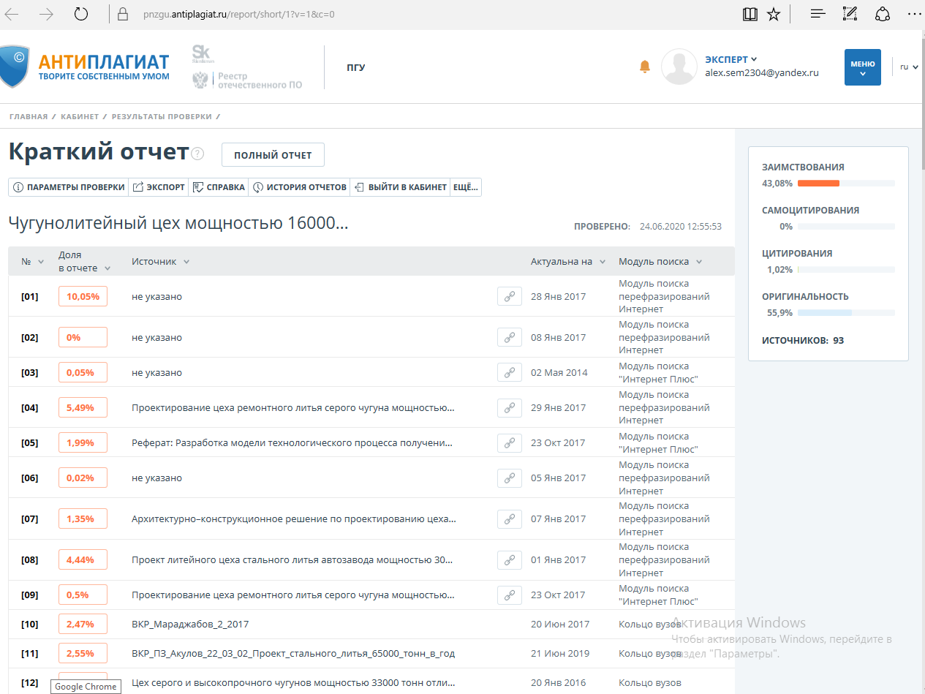

Аннотация
Изм.
Лист
№ докум.
Подпись
Дата
Лист
3
ПГУ.ВКР.15.03.01.16МО121ПЗ

Разраб.
Четвериков А.
Провер.
Семушкин А.В.
Реценз.

Н. Контр.
Семушкин А.В.

Утверд.

Чугунолитейный цех мощностью 16000 тонн в год для машиностроения

Лит.
Листов
70
Кафедра СЛПиМ
Гр 16МО2
Выпускная квалификационная работа состоит из графической части и пояснительной записки. Графическая часть состоит из 6 листов формата А1, пояснительная записка включает в себя 70 листов текста, 8 рисунков, 21 таблицу, 25 источников литературы.

ЧУГУНОЛИТЕЙНЫЙ ЦЕХ, ОТЛИВКА, ЛИТНИКОВАЯ СИСТЕМА, МОДЕЛЬНЫЙ КОМПЛЕКТ, ОПОКА, ОТЛИВКА, ЧУГУН С ПЛАСТИНЧАТЫМ ГРАФИТОМ.

Объектом работы является чугунолитейный цех мощностью 16000 тонн литья.
Целью работы является разработка проекта чугунолитейного цеха мощностью 16000 тонн литья, разработка технологического процесса отливки «Вилка»
Метод исследования – конструкторская и технологическая разработка.
Область применения – литейное производство. Эффективность полученных результатов в разработке технологического процесса изготовления отливки и возможность его использовании в литейной практике.

Содержание
Изм.
Лист
№ докум.
Подпись
Дата
Лист
4
ПГУ.ВКР.15.03.01.16МО121ПЗ

Введение | 6
1 Расчет чугунолитейного цеха мощностью 16000 тонн в год для машиностроения | 9
1.1 Структура цеха | 9
1.2 Режим работы и фонд времени | 11
1.3 Плавильное отделение | 11
1.3.1 Выбор и расчет плавильных агрегатов | 12
1.4 Формовочное отделение | 14
1.4.1 Определение потребности в автоматических формовочных линиях | 16
1.4.2 Определение парка опок | 19
1.5 Стержневое отделение | 19
1.5.1 Определение количества стержневых машин | 20
1.5.2 Определение полезной площади для хранения суточного запаса готовых стержней | 22
1.6 Смесеприготовительное отделение | 23
1.6.1 Расчет потребного количества формовочной смеси | 24
1.6.2 Расчёт систем механической регенирации | 26
1.7 Расчет термообрубного отделения | 27
1.7.1 Расчет количества голтовочных барабанов | 28
1.7.2 Расчет количества дробеметных барабанов | 30
1.7.3 Расчет потребного количества термических печей | 30
1.8 Складские помещения | 32
1.8.1 Определение площади закромов для каждого компонента шихты | 33
1.9 Строительная часть | 39
2.Технология изготовления отливки «Вилка» | 41
2.1 Технические условия и анализ технологичности | 42
2.2 Выбор технологического процесса изготовления отливки | 42
2.3 Определение положения отливки в форме при заливке | 45
2.4 Определение класса размерной точности | 47
2.5 Определение степени коробления | 48
2.6 Определение степени точности поверхности | 49
2.7 Определение класса точности массы | 49
2.8 Определение допуска смещения  Изм.  Лист  № докум.  Подпись  Дата  Лист  5  ПГУ.ВКР.15.03.01.16МО121ПЗ | 50
2.9 Определение ряда припусков | 50
2.10 Определение участков поверхности отливки выполняемых стержнями | 51
2.11 Выбор и назначение конструкции фиксаторов, стержневых знаков,  уклонов стержневых знаков, зазоров | 51
2.12 Выбор и назначение конструкции фиксаторов, стержневых знаков, уклонов стержневых знаков, зазоров. | 53
2.13 Проектирование и расчёт литниково – питающей системы | 54
2.13.1 Расчёт литниковой системы | 55
2.14 Выбор материала для изготовления модельного комплекта, назначе-  ние точности модельного комплекта, разработка конструкции  модельного комплекта | 57
2.14.1 Разработка конструкции стержневого ящика | 59
2.15 Выбор состава формовочной смесей | 60
2.15.1 Приготовление формовочной смеси | 61
2.15.2 Приготовление стержневой смеси и изготовление стержней | 63
2.16 Технология плавки, заливки, выбивки | 64
2.17 Расчёт времени охлаждения отливки | 65
2.17.1 Расчёт ёмкости ковша | 66
2.18 Технология обрубки | 66
2.19 Контроль качества отливок | 67
Заключение | 68
Список использованной литературы | 69
Введение
Изм.
Лист
№ докум.
Подпись
Дата
Лист
6
ПГУ.ВКР.15.03.01.16МО121ПЗ

Литейное производство как технологический процесс является одним из основных процессов в машиностроении. Вес литых деталей составляет 50-75% от веса машин. Задача литейного производства на современном уровне его развития заключается в приближении конфигурации и размеров литых деталей к готовому изделию с максимально уменьшенным припуском на механическую обработку.
В литейном производстве используют множество сплавов. Широкое применение получили сплавы на основе Fe - C: чугун и сталь. В настоящее время из чугуна изготавливают 40 - 50% (по массе) всех деталей современных машин и оборудования и в ближайшее время чугун останется ведущим по объёму производства и применения конструкционным материалом.
Литейное производство обеспечивает отливками – заготовками, предназначенными для последующей обработки, деталями различные отрасли машиностроения: станкостроительную, автомобилестроительную, энергетическую, сельскохозяйственную.
Для изготовления отливок используют литьё в песчаные, металлические, керамические, графитовые формы, литьё под давлением и другие способы. Основную часть, около 80% всех отливок, изготавливают в песчаных формах. Литейное производство представляет собой сложный комплекс технологических процессов. Основными из них являются приготовление формовочных смесей, изготовление оснастки, форм и стержней, приготовление расплавленного металла, заливка форм и контроль качества отливок.
В планах дальнейшего развития литейного производства большое внимание удаляется снижению материалоёмкости и трудоёмкости изготовления отливок, экономии топливноэнергетических ресурсов, применению малоотходных и безотходных технологий. На многих предприятиях имеется опыт рационального использования различных отходов производства. В производство внедряются новые технологические процессы, среди которых можно выделить технологию изготовления стержней с отверждением газообразными катализаторами, получение крупных отливок высокой точности по газифицированным моделям литьё в сухие стопочные формы, вакуумно – плёночную формовку. Создаются управляемые заливочные установки, манипуляторы для установки стержней в формы, съёма и межоперационного перемещения отливок, многоцелевые робототехнические комплексы и другие средства механизации. Ведутся работы по совершенствованию средств механизации и автоматизации финишных операций.
При производстве отливок используют различные формовочные мате-
риалы: пески, глины, связующие и шихтовые материалы: металлом, ферросплавы и др. Формовочные материалы и шихтовые оказывают влияние на свойства литейных форм и стержней, приготовляемого металла, и, в конечном счёте, на качество отливки. Всё это предопределяет многообразие способов и приемов контроля материалов и работ в литейном производстве, которые осуществляют контролёры литейного цеха.
Изм.
Лист
№ докум.
Подпись
Дата
Лист
7
ПГУ.ВКР.15.03.01.16МО121ПЗ

С целью повышения качества продукции на предприятии проводят внутризаводскую аттестацию качества.
Для повышения надёжности литейного оборудования предусматривается создание конструкций по блочно – модульному принципу на базе отработанных узлов и агрегатов.
Планируется 60 – 70% основных агрегатов оснастить встроенной микропроцессорной техникой, автоматические линии и комплексы, обеспечить системами диагностики и автоматического поиска неисправностей, а также программным управлением.
Опыт ряда передовых предприятий успешно осуществляющих техно-логическое перевооружение литейного производства показывает, что
добиться существенного повышения производительности труда коренным образом улучшить его условия можно только путём широкого использования результатов научно- технического процесса.
Изм.
Лист
№ докум.
Подпись
Дата
Лист
8
ПГУ.ВКР.15.03.01.16МО121ПЗ

Данная выпускная квалификационная работа разработана с учетом требований, предъявляемых к современному литейному цеху по автома-тизации и механизации производства.
1 Расчет чугунолитейного цеха мощностью 16000 тонн в год для машиностроения
Изм.
Лист
№ докум.
Подпись
Дата
Лист
9
ПГУ.ВКР.15.03.01.16МО121ПЗ

Основными исходными данными для проектирования и расчета литейного цеха послужили: задание кафедры «Сварочного литейного производства и материаловедения» Пензенского Государственного Университета, подетальная ведомость отливок, ведомости расхода жидкого металла, формовочных, стержневых и шихтовых материалов, заводские технологические инструкции, технологические процессы и нормы расхода основных и вспомогательных материалов.

  - Структура цеха

В состав цеха входят:
1 Производственные отделения: плавильное, формовочно - заливочно-выбивное, стержневое, смесеприготовительное и термообрубное.
2 Вспомогательные участки: служба механика и энергетика, подготовки свежих формовочных материалов и крепителей, набора, взвешивания, подачи шихты, ремонта футеровки ковшей и уборки ковшей, отходов, лаборатория.
3 Склады: шихты и формовочных материалов, модельной оснастки, опок, стержней, готовой продукции.
4 Служба цеха: техбюро, бухгалтерия, диспетчерское бюро, БТК, хозяйственная часть, служебные помещения, столовая, бюро технического контроля.
Годовая программа цеха представлена в таблице 1.

Таблица 1 - Годовая программа цеха
Изм.
Лист
№ докум.
Подпись
Дата
Лист
10
ПГУ.ВКР.15.03.01.16МО121ПЗ

Наименование отливки | Масса отливки, кг | Количество отливок, шт. | Масса на программу, кг | Количество стержней на отливку, шт. | Количество стержней на программу с учетом 5% брака, шт. | Количество отливок в форме, шт. | Кол-во форм на программу с учетом 10% брака, шт.
Среднее литье до 100 кг
Крышка редуктора | 7,5 | 22000 | 165000 | 2 | 46200 | 4 | 6050
Фланец | 5 | 40000 | 200000 | 1 | 42000 | 1 | 44000
Вилка | 2,85 | 47018 | 134000 | 1 | 49368 | 8 | 6465
Крышка | 5,7 | 35000 | 199500 | 1 | 36750 | 2 | 19250
Втулка | 10 | 29000 | 290000 | 1 | 29400 | 1 | 31900
Шкив | 16 | 29000 | 464000 | 1 | 29400 | 1 | 31900
Крышка | 11 | 33000 | 363000 | 1 | 34650 | 1 | 36300
Фонарь | 9 | 34000 | 306000 | 1 | 35700 | 1 | 37400
Золотник | 8,5 | 180000 | 1530000 | 1 | 189000 | 1 | 198000
Стопор золотника | 17 | 28500 | 484500 | 1 | 29925 | 1 | 31350
Камера всасывания | 3,8 | 37000 | 140600 | 1 | 38850 | 2 | 20350
Крышка | 6,5 | 15000 | 97500 | 1 | 15750 | 2 | 8250
Крышка | 45,4 | 16000 | 726400 | 1 | 16800 | 2 | 8800
Втулка | 14 | 180000 | 2520000 | 1 | 189000 | 1 | 198000
Направляющая | 6,5 | 15000 | 97500 | 1 | 15750 | 2 | 8250
 |  | Итого | 7718000 |  | 798543 |  | 686265
Крупное литье до 250 кг
Блок цилиндра | 230 | 7750 | 1782500 | 1 | 8138 | 1 | 8525
Камера всасывания | 124 | 13000 | 1612000 | 1 | 13650 | 1 | 14300
Камера нагнетания | 100 | 11761 | 1176100 | 2 | 24698 | 1 | 12937
Крышка | 250 | 2800 | 700000 | 1 | 2940 | 1 | 3080
Камера нагнетания | 150 | 7000 | 1050000 | 1 | 14700 | 1 | 15400
Картер | 250 | 7410 | 1852500 | 1 | 15561 | 1 | 16302
 |  | Итого | 8173100 |  | 79687 |  | 70544
Кооперация |  |  | 43560
Собственные нужды |  |  | 65340
Итого  С учетом брака 3% |  |  | 16000000  16480000

1.2 Режимы работы и фонды времени
Изм.
Лист
№ докум.
Подпись
Дата
Лист
11
ПГУ.ВКР.15.03.01.16МО121ПЗ


В проектируемом литейном цехе принят двусменный режим работы с восьмичасовым рабочим днем, при котором третья смена отводится для профилактики и ремонта оборудования. При данном режиме работы все технологические операции выполняются одновременно на различных производственных участках. Фонды времени работы оборудования приведены в таблице 2 [1, 2, 3].

Таблица 2 - Режим и фонды времени работы оборудования и рабочих
Наименование отделения | Количество рабочих смен | Фонд времени работы оборудования , час
Плавильное | 2 | 3890
Формовочное | 2 | 3975
Смесеприготовительное | 2 | 3675
Стержневое | 2 | 3675
Термообрубное | 2 | 3975

1.3 Плавильное отделение

Расчет плавильного отделения начинается с расчета металлозавалки по маркам сплава.
В данном литейном цехе будет выплавляться чугун с пластинчатым графитом марки СЧ20.
Баланс металла приведен в таблице 3.

Таблица 3 – Баланс металла
Изм.
Лист
№ докум.
Подпись
Дата
Лист
12
ПГУ.ВКР.15.03.01.16МО121ПЗ

Статьи баланса металла | Единицы измерения
Статьи баланса металла | процент |  | тонн
Годные отливки | 70 |  | 16000
Металл литниковых систем | 22 |  | 5028,57
Брак | 3 |  | 685,71
Итого жидкого металла |  | 95 | 21714,28
Угар металла |  | 5 | 1142,86
Металлозавалка |  | 100 | 22857,14

1.3.1 Выбор и расчет плавильных агрегатов

При проектировании литейных цехов сравнительно небольшой мощности лучшими агрегатами для выплавки чугуна являются индукционные печи.
Индукционная печь представляет собой своеобразный воздушный трансформатор, у которого первичной обмоткой является водоохлаждаемая катушка-индуктор, а вторичной и одновременно нагрузкой является находящийся в тигле металл. Нагрев и расплавление происходит за счет протекающих в металле токов, которые возникают под воздействием электромагнитного поля, создаваемого индуктором. При этом возникают также электродинамические силы, которые создают интенсивное перемешивание, обеспечивая равномерность температуры и однородность расплавленного металла.
Установка печи состоит, собственно, из электропечи и комплекта оборудования необходимого для ее работы.
Электропечь состоит из следующих сборочных единиц: установки индуктора, поворотной рамы, опорной рамы, крышки с механизмом и двух плунжеров.
Установка индуктора состоит из индуктора, магнитопроводов, сварного корпуса, футеровки подины, набивного тигля и верхнего футеровочного пояса-воротника. Индуктор состоит из двух катушек - рабочей и холостой. К рабочей катушке подводится напряжение, она передает энергию металлу в тигле. Футеровка тигля набивная и обычно кислая, состоящая из 48% зернистого кварца, 50% молотого кварца и 1,8% борной кислоты.
Изм.
Лист
№ докум.
Подпись
Дата
Лист
13
ПГУ.ВКР.15.03.01.16МО121ПЗ
В печь шихту загружают большой бадьей, перемещаемой с помощью подъемно-транспортных средств. Крупные и тугоплавкие куски шихты загружают вертикально, параллельно и ближе к стенке тигля, а легкоплавкие составляющие шихты - в середину тигля.
Расчет плавильных агрегатов проводим по жидкому металлу. Количество печей на годовую программу рассчитываем по формуле [1, 3, 5]:

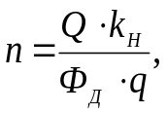

где n - количество печей, шт.;
Q - потребное количество жидкого металла, т/г;
k_{н} - коэффициент неравномерной потребления жидкого металла, равный для серийного и мелкосерийного 1,1 ÷ 1,3 [1];
Ф_{Д} - действительный годовой фонд работы печи, ч;
q - производительность печи, т/ч.
Для условий проектируемого цеха выбираем печь ИЧТ - 10. Техническая характеристика печей приведена в таблице 4.
Расчетное количество печей ИЧТ-10:
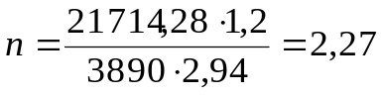шт.

Принимаем для плавки чугуна СЧ20 − 3 печи ИТЧ - 10.
Коэффициент загрузки плавильного оборудования обеспечивает нормальную работу плавильного отделения, k_{З} = [0,7 ÷ 0,85] [2, 3, 5]:
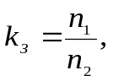
где n₁ - количество оборудования, полученное по расчету, шт.;
Изм.
Лист
№ докум.
Подпись
Дата
Лист
14
ПГУ.ВКР.15.03.01.16МО121ПЗ

n₂ - количество оборудования, принятое в проекте, шт.
.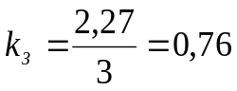
Таблица 4 - Характеристики индукционных тигельной печи ИЧТ - 10
Параметры печи | Значения
Емкость тигля, т | 10
Мощность трансформатора, кВт | 2500
Потребляемая мощность, кВт | 2285
Производительность, т/ч | 2,94
Продолжительность плавки, ч | 3,4
Рабочая температура, ⁰С | 1400
Расход охлаждающей воды, м³/ч | 28
Общий вес печи с жидким металлом, т | 41

1.4 Формовочное отделение

В данном отделении проектируемого чугунолитейного цеха производится операции уплотнения, сборки, заливки, охлаждения и выбивки литейных форм, которые выполняются на соответствующих участках и связаны с транспортными механизмами.
Современные проекты должны предусматривать максимальную механизацию и автоматизацию, как отдельных операций, так и всего комплекса работ, выполняемых в отделении. Основными факторами, обеспечивающими выбор метода формовки, является характер производства, развес, габариты и класс точности отливки, род металла, вид производственной программы, мощность проектируемого цеха. В зависимости от указанных параметров применяется метод формовки в песчаные разовые формы, литье в кокиль, центробежное литье и т.д.
Литье в разовые песчаные формы может производиться в сырые и сухие формы. Применение сырых форм позволяет резко сократить цикл производства отливок, расход топлива, капитальные вложения, повысить производительность при формовке и выбивке.
Началом проектирования формовочного отделения является разбивка заданной номенклатуры на весовые группы и анализ весовых групп с целью выбора рационального метода изготовления форм. Причем анализ производится с учетом веса отливок, конфигурации, класса точности и серийности производства.
При анализе номенклатуры следует учитывать не только экономичность изготовления отливки в литейном цехе, но и себестоимость детали в целом.
При выборе метода формовки следует иметь в виду, что основная масса отливок (90 %) изготавливается в настоящее время в разовых песчаных формах. Объясняется это небольшой стоимостью изготовления форм, большими запасами и доступностью формовочных материалов. Автоматические линии являются главным средством повышения производительности труда и качества отливок. Кроме того, использование линий, представляющих собой сложные автоматические системы, будут способствовать улучшению условий труда и общей технической культуры в литейных цехах. [3]
На формовочной линии используется сырая песчано-глинистая смесь.
Таблица 5 - Состав формовочной смеси
Изм.
Лист
№ докум.
Подпись
Дата
Лист
15
ПГУ.ВКР.15.03.01.16МО121ПЗ

Составляющая смеси | Количество на замес, %
1 | 2
Смесь отработанная | 100
Песок кварцевый ГОСТ2138-91 | 2-5% (сверх 100%)
Глина бентонитовая марки П1Т1, ГОСТ 28177-89 | 1,8
Окончание таблицы 5
1 | 2
Фуркарбен (уголь/бентонит - 7/3) | 1,8
Экструзионно-крахмалосодержащий  реагент (ТУ 18-8-14-83) | 0,008
Уголь гранулированный (ТУ 12-01-81) | 0,5
Вода техническая | до требуемой влажности

1.4.1 Определение потребности в автоматических формовочных линиях

Основным условием высокопроизводительной работы формовочного отделения является:
- рациональная организация и четкое обслуживание рабочих мест;
- механизация и автоматизация процессов формовки.
Для выполнения этих условий в литейных цехах устанавливаются автоматические формовочные линии (АФЛ).
По массе все отливки разбиваем на три массовые группы:
- до 100 кг;
- до 250 кг;
Для расчета оборудования разделим формы:
-– среднее литье в опоках с размерами в свету 1600 х 1200 х 400;
– мелкое литье в опоках с размерами в свету 700 х 550 х 150 ÷ 200
Для среднего литья, отливки массой до 250 кг, в зависимости от размера опок и способа уплотнения выбираем механизированную линию модели НЛ453С, (техническая характеристика линии представлена в таблице 6) т.к. данная линия удовлетворяет по всем параметрам:
– производительность, подходящий размер опок и метод уплотнения.
Изм.
Лист
№ докум.
Подпись
Дата
Лист
16
ПГУ.ВКР.15.03.01.16МО121ПЗ

Таблица 6 - Технические характеристики НЛ453С.
Изм.
Лист
№ докум.
Подпись
Дата
Лист
17
ПГУ.ВКР.15.03.01.16МО121ПЗ

Наименование характеристики | Значение
Размер земляного кома опок в свету, мм | 1600 х 1200
Габариты опок, мм | 1600 х 1200 х 400
Производительность линии, форм/час. | 50
Средняя масса отливок кг. | до 250
Рабочее давление , Мпа. | 6,3
Габаритные размеры линии в плане, мм | 109200 х 21400 х  10300
Установленная мощность, кВт. | 580

Количество автоматических формовочных линий для изготовления отливок массой от 100 до 250 кг рассчитывается по формуле [3, 4] :
n =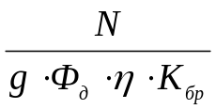,
где N – годовое количество форм для выполнения программы :
(N = 70544 шт. таблица 1);
g – производительность линии, принимаем из паспортных данных :
g = 25 форм/час;
Ф_{д} – действительный годовой фонд времени работы линии :
(таблица 2 Ф_{д} = 3975ч.);
η - коэффициент загрузки линии : η = 0,8 ÷ 0,9 [2];
К_{бр} – коэффициент, учитывающий брак : К_{бр} = 0,95 [2,5];
n = 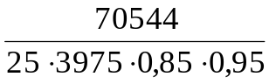= 0,88;
Принимаем 1 автоматическую формовочную линию типа НЛ453С .
Коэффициент загрузки:
Кз =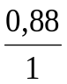= 0,88;
Для изготовления отливок массой до 100 кг выбираем автоматическую формовочную линию модели Z147W
Таблица 7 - Технические характеристики Z147W
Наименование характеристики | Значение
Размер земляного кома опок в свету, мм | 700 × 550
Габариты опок, мм. | 700 × 550 х 150 ÷ 200
Производительность линии, форм/час. | 250
Шаг тележек, мм | 1250
Скорость перемещения, м/мин. | 3,125 ÷ 6,25
Габаритные размеры линии в плане, мм | 7300 × 9500 × 6200
Установленная мощность, кВт. | 5,50

Количество автоматических формовочных линий для изготовления отливок массой до 100 кг рассчитывается по формуле [3] :
Изм.
Лист
№ докум.
Подпись
Дата
Лист
18
ПГУ.ВКР.15.03.01.16МО121ПЗ

n = ,
где N – годовое количество форм для выполнения программы :
(N = 68265 шт. таблица 1);
g – производительность линии, принимаем из паспортных данных :
g = 200 форм/час;
Ф_{д} – действительный годовой фонд времени работы линии :
(Ф_{д} = 3975ч таблица 1.2);
η - коэффициент загрузки линии : η = 0,8 ÷ 0, 9;
К_{бр} – коэффициент, учитывающий брак, К_{бр} = 0,95;
n =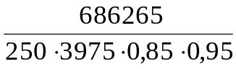 = 0,86;
Принимаем одну автоматическую формовочную линию модели Z147W.
Коэффициент загрузки:
Кз = 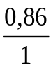= 0,86;

1.4.2 Расчет парка опок
Изм.
Лист
№ докум.
Подпись
Дата
Лист
19
ПГУ.ВКР.15.03.01.16МО121ПЗ

Парк опок для опочной автоматической формовочной линии рассчитывается по формуле [3]:
П=2С ‧ g ‧ Т,
где С – коэффициент, учитывающий резерв и ремонтный задел парка опок:
С = 1,25 ÷ 1,3;
Т – цикл оборота опок: Т=0,67 - 1,3 ч;
Для автоматической формовочной линии модели НЛ453С количество опок:
П₁=2 ‧ 1,3 ‧ 25 ‧ 1=65 шт.
Для автоматической формовочной линии модели Z147W количество опок:
П₂=2 ‧ 1,25 ‧ 200‧ 1=1040 шт.
В формовочном отделении, где установлено автоматизированное и механизированное оборудование площади не рассчитываются, а определяются планировкой оборудования с учетом норм проектирования.

1.5 Стержневое отделение

Организация работы стержневого отделения и выбор метода изготовления стержней зависит в основном от характера литья. В стержневом отделении выполняются операции изготовления стержней, их контроль и комплектовка. На площади стержневого отделения размещены склады для суточного хранения стержневых ящиков и сухих стержней. Расчет стержневого отделения ведется последовательно:
- Разбивка номенклатуры стержней на весовые группы;
- Определение количества потоков для каждой весовой группы;
- Выбор метода изготовления стержней и расчет оборудования.
Разбивка стержней на весовые группы и габариты позволяет определить объем стержней данной группы и дает возможность свести несколько весовых групп в один технологический поток для изготовления на одном оборудовании приведена в таблице 8.
Таблица 8 - Распределение стержней по технологическим группам:
Изм.
Лист
№ докум.
Подпись
Дата
Лист
20
ПГУ.ВКР.15.03.01.16МО121ПЗ

Технологические группы стержней. | Средняя масса стержня. | Способ изготовления стержней. | Число стержней, шт.
Технологические группы стержней. | Средняя масса стержня. | Способ изготовления стержней. | в год | на маш. мод.
I | До 25 | ХТС | 798543 | 4752Б2К1
II | До 150 | ХТС | 79687 | 4760Б2К1

1.5.1 Определение количества стержневых машин

Количество стержневых машин модели 4752Б2К1 определяется по формуле [4]:
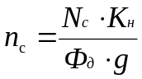,
где N_{с} – годовое число съемов стержневых ящиков по весовым группам,
с учетом брака, в т.;
Ф_{д} – действительный годовой фонд времени работы, в ч.;
K_{н} – коэффициент неравномерности потребления стержней;
g – производительность машин, принимаем из паспортных данных съемов/час;
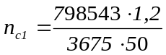= 5,2;
Принимаем 7 стержневые машин модели 4752Б2К1.
Коэффициент загрузки равен:
К_{з} =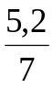= 0,74;
Технические характеристики стержневых машин модели 4752Б2К1

приведены в таблице 9.
Изм.
Лист
№ докум.
Подпись
Дата
Лист
21
ПГУ.ВКР.15.03.01.16МО121ПЗ

Таблица 9 - Технические характеристики 4752Б2К1.
Наименование характеристики | Значение
Масса стержня , кг | До 25
Производительность , съёмов/час | 40 - 60
Тип привода | Пневматический
Расход воздуха , м³/ч | 22
Размеры стержневого ящика, мм | 400 х 580 х 210
Габаритные размеры линии в плане, мм | 5800 х 4500 х 3200
Установленная мощность, кВт. | 11

Количество стержневых машин модели 4760Б2К1 определяется по формуле [4]:
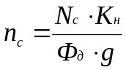,
где N_{с} – годовое число съемов стержневых ящиков по весовым группам,
с учетом брака, в т.;
Ф_{д} – действительный годовой фонд времени работы, в ч.;
K_{н} – коэффициент неравномерности потребления стержней;
g – производительность машин, из паспортных данных съемов/час;
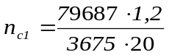=1,3;
Принимаем 2 стержневые машины 4760Б2К1.
Коэффициент загрузки равен:
К_{з} =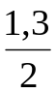= 0,65;
Технические характеристики стержневых машин модели 4760Б2К1 приведены в таблице 10.

Таблица 10 - Технические характеристики 4760Б2К1.
Наименование характеристики | Значение
Масса стержня , кг | До 150
Производительность , съёмов/час | 20
Тип привода | Пневматический
Расход воздуха , м³/ч | 45
Размеры стержневого ящика, мм | 1600 х 1180 х 570
Габаритные размеры линии в плане, мм | 8180 х 7500 х 5230
Установленная мощность, кВт. | 11

Величина площади стержневого отделения зависит от характера Величина площади стержневого отделения зависит от характера производства, габаритов стержней и установленного оборудования.
Изм.
Лист
№ докум.
Подпись
Дата
Лист
22
ПГУ.ВКР.15.03.01.16МО121ПЗ

1.5.2 Определение полезной площади для хранения суточного запаса готовых стержней

Расчет полезной площади для хранения суточного запаса готовых стержней производится по формуле [4]:
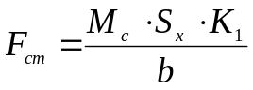,
где М_{с} – суточное количество стержней;
S_{x} – площадь, занимаемая самыми большими стержнями;
b – этажность хранения;
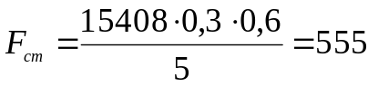 м².
Площадь склада готовых стержней определяется необходимым их заделом, составляет 8-12 часовую потребность формовочного отделения.
По укрупненным показателям площадь склада принимают 10-15% площади стержневого отделения.

Площадь склада готовых стержней принимаем 560 м².

1.6 Смесеприготовительное отделение

Смесеприготовительное отделение расположено по отношению к формовочному таким образом, что расстояние транспортировки горелой и свежих смесей минимальны.
При расчете смесеприготовительного отделения общий расход смеси на годовую программу определяется по данным потребности смеси формовочным и стержневым отделением с учетом 10 - 15 % потери при транспортировке и формовке [4].

Приготовление единой формовочной смеси производится путём тщательного перемешивания компонентов единой формовочной смеси в бегунах.
Изм.
Лист
№ докум.
Подпись
Дата
Лист
23
ПГУ.ВКР.15.03.01.16МО121ПЗ

Порядок загрузки компонентов единой формовочной смеси следующий:
- при помощи дозаторов, находящихся на бегунах , засыпать в бегуны отработанную формовочную смесь и кварцевый песок.
- подать в бегуны через трубопровод и дозирующее устройство глинистую суспензию.
- ввести угольный порошок и крахмалит в качестве противопригарной добавки.
- добавить воды до получения заданной влажности смеси.
Продолжительность цикла перемешивания 90 – 150 сек.
Выпустить готовую смесь из бегунов по системе ленточных транспортёров подать на участки формовки.
Содержание компонентов единой формовочной смеси должны соответствовать таблице 11.

Таблица 11- Содержание компонентов единой формовочной смеси
Наименование компонентов | % по массе
Отработанная формовочная смесь | 98,2
Кварцевый песок 5К₃О₂02 ; 5К₃0₂016 | 1,0
Глинистая суспензия | 0,3
Уголь гранулированный | 0,12
Крахмалит | 0,33
Вода до заданной влажности

1.6.1 Расчет потребного количества формовочной смеси

Для расчета смесеприготовительного отделения необходимо знать потребное количество формовочных и стержневых смесей [3]:
- потери на просыпи – П_{пр}
Изм.
Лист
№ докум.
Подпись
Дата
Лист
24
ПГУ.ВКР.15.03.01.16МО121ПЗ
П_{пр} = 10% = $\frac{16000 ∙10}{100}$= 1600т. ,
- потери от брака на формовочном участке – Р_{бр}
Р_{бр} = $\frac{15 ∙16000}{100}$= =2400т;
- количество формовочной и стержневой смесей на 1 тонну годного литья требуется: P = 10 т. [3].
Потребное количество формовочной смеси на программу цеха определяем по формуле [1]:
Р_{общ}= (Р · Q_{год}) + П_{пр} + Р_{бр}= (10· 16000 ) +1600+2400 =164000 т.
Часовая потребность в формовочной смеси [1]:
Р_{час} = Р_{общ}/Ф_{д} = $\frac{164000}{3975}$= 41,25 т/час;

Расчетное количество смесителей определяем по формуле [1]:
П_{р} = Р_{час}/g,

где Р_{час} – часовая потребность в формовочной смеси, в т/ч;
g – производительность, т/час;
П_{пр}$= \frac{41,25}{18}$ = 2,29 шт.;
Принимаем 3 смесителя модели 15533.
Определяем коэффициент загрузки:
К_{з} =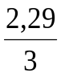= 0,76;
Основным узлом смесеприготовительного отделения являются смесеприготовительные системы. Превалирующим материалом служит отработанная смесь. Каждая смесеприготовительная система тесно связана со своей автоматической формовочной линией.
Все процессы по изготовлению смесей автоматизированы. Подача свежих сыпучих материалов к бегунам производится пневмотранспортом,
бентонито-угольная суспензия по трубопроводам, оборотная смесь -системой ленточных конвейеров. Дозировка сыпучих материалов осуществляется по весу; жидких -по объему. Смешивание компонентов производится на смесителях периодического действия модели 15533. Технические характеристики смесителя приведены в таблице 12.
Изм.
Лист
№ докум.
Подпись
Дата
Лист
25
ПГУ.ВКР.15.03.01.16МО121ПЗ

Таблица 12 - Технические характеристики смесителя

Наименование характеристики | Значение
Производительность | 18 т/ч
Условный объем замеса | 1,3 м³
Мощность | 410 кВт
Габаритные размеры | 6500 × 4550 × 6295
Масса | 15,9 тонн
Качество исходных материалов контролируется до смешивания, а смесей в процессе приготовления ее; после чего перед употреблением смеси вылеживаются, а потом выдаются в формовочное отделение ленточным
конвейером. Готовая формовочная смесь непрерывно и равномерно отбирается системой ленточных конвейеров, с большой пропускной способностью [4].

1.6.2 Расчет систем механической регенерации

В среднем на каждую тонну изготовляемых отливок расходуется до десяти тонн формовочных и стержневых смесей. Отработанная смесь, пройдя некоторую регенерацию, используется многократно, образуя главную часть в составе многих формовочных смесей.
Для регенерации смеси выбираем систему механической регенерации модели 14313.
Смесь от участка выбивки до участка регенерации доставляется ленточным транспортером.

Расчет систем механической регенерации 14313 производится по формуле [3]:

П_{р} = П_{ц} ‧ K_{н},

Где П_{ц} – производительность по переработке используемой смеси, т/ч;
П_{ц} =20 т/ч (таблица 12);
Изм.
Лист
№ докум.
Подпись
Дата
Лист
26

ПГУ.ВКР.15.03.01.16МО121ПЗ

K_{н} – коэффициент неравномерности , K_{н} =0,85;
П_{р} $= 20 ∙0,85$ =17 т/ч
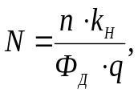
Где n - потребное количество формовочной смеси на годовую программу цеха, т.;
Ф_{д} – действительный годовой фонд времени работы, в ч.;
K_{н} – коэффициент неравномерности потребления стержней;
g – производительность машин, съемов/час;
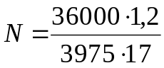= 0,64,
Принимаем одну систему механической регенерации
Находим коэффициент загрузки оборудования:
К_{з} =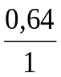= 0,64;
Технические характеристики систем механической регенерации 14313 представлена в таблице 13.
Таблица 13 - Техническая характеристика систем механической регенерации 14313
Наименование параметра | Значение
Производительность по переработке используемой смеси, т/ч | 20
Расход электроэнергии, кВт/ч | 350
Количество, тыс. м³/ч: отсасывающего воздуха воды находящейся в обороте | 115
Выпуск отливок т/год | 10 - 20

1.7 Расчет отделения термообработки
Изм.
Лист
№ докум.
Подпись
Дата
Лист
27
ПГУ.ВКР.15.03.01.16МО121ПЗ

В числе затрат труда на изготовление отливок очистные операции составляют 40%, причем в термообрубном отделении применяется ручной труд в большом объеме. В термообрубном отделении выполняются операции удаления стержней из отливки, отделение литников, очистка, предусмотрены рабочие места для окончательного контроля, комплектования и вывоза готовых отливок. На участке размещены охладительные пластинчатые конвейеры для отливок, голтовочные барабаны непрерывного действия ленточные конвейеры для уборки просыпи, склад готовой продукции, толкающий конвейер передачи литников и бракованных отливок на склад шихты.
Термообрубное отделение оборудовано механизированной линией взаимосвязанной с автоматической формовочной линии.
Выбитые отливки охлаждаются перед очисткой на пластинчатых конвейерах. Удаление стержней, отбивка литников осуществляется в момент их предварительной обработки в голтовочных барабанах непрерывного действия. Очистка отливок производится в дробеметных камерах. Для зачистки отливок применены стационарные станки, полуавтоматические установки и зачистные автоматы.
Необходимое оборудование для зачистки и очистки отливок, заданных по программе рассчитывается по формуле [4]:
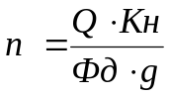,
где Q – суммарный вес очищенных отливок на данном виде
оборудования на годовую программу, в т.;
Ф_{д} – действительный годовой фонд времени работы данного вида
оборудования, Ф_{д} = 3975 часов;
K_{н} – коэффициент неравномерности загрузки оборудования, К_{н} =1,1÷ 1,3.

1.7.1 Расчет количества голтовочных барабанов
Изм.
Лист
№ докум.
Подпись
Дата
Лист
28
ПГУ.ВКР.15.03.01.16МО121ПЗ

Очистка отливок производится на первой стадии в головочном барабане периодического действия модели 41114 путем взаимного трения и соударения отливок друг о друга при вращении. Отливки, загруженные в барабан, увлекаются вращающейся поверхностью, поднимаются на некоторую высоту и, свободно перекатываясь по нижележащим отливкам, очищают друг друга - голтуются. При этом для повышения производительности процесса частота вращения барабана выбирается достаточно высокой, но так чтобы центробежная сила не могла
нейтрализовать силу тяжести, так как в этом случае процесс очистки прекращается. Для усиления эффекта очистки в барабан вместе с отливками могут загружаться звездочки, отлитые из белого чугуна, которые своими острыми углами дополнительно скребут отливки. Размер звездочек обычно принимают 20-65 мм.
Расчет производится по формуле [5]:
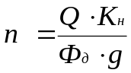,
где Q – суммарный вес очищенных отливок на данном виде
оборудования на годовую программу, в т.;
Ф_{д} – действительный годовой фонд времени работы данного вида
оборудования, Ф_{д} = 3975 часов;
K_{н} – коэффициент неравномерности загрузки оборудования
К_{н}=1,1 ÷ 1,3 [5]:
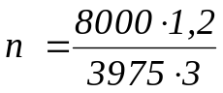= 0,8;
Коэффициент загрузки равен:
К_{з}=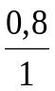= 0,8;
Принимаем 1 голтовочный барабан непрерывного действия 41114. Технические характеристики голтовочного барабана приведены в таблице 14
Таблица 14 - Технические характеристики голтовочного барабана.
Изм.
Лист
№ докум.
Подпись
Дата
Лист
29
ПГУ.ВКР.15.03.01.16МО121ПЗ

Наименование характеристики | Значение
Производительность | 3 тонн/час
Мощность | 14 кВт
Габаритные размеры | 7646 × 2528 × 2440

1.7.2 Расчет количества дробеметных барабанов

При дробеметном способе очистки дробь разгоняется сжатым воздухом до скоростей 20 – 30 м/сек, при этом дробь проходит через сопло, образуя расходящийся пучок. Производительность дробеструйной очистки зависит от давления воздуха, диаметра и формы канала сопла, а также от стойкости материала сопла и расстояния от сопла до очищаемой поверхности.
Оптимальное расстояние от сопла до поверхности отливки составляет 200 – 300 мм. С увеличением расстояния от сопла до поверхности отливки сильное рассеивание дроби снижает производительность процесса очистки. Износ канала сопла приводит как к нарушению компактности струи дроби, так и к снижению производительности за счет падения давления сжатого воздуха, вызванного увеличением площади поперечного сечения канала.
Расчет производится по формуле [4]:
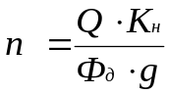,
где Q – суммарный вес очищенных отливок на данном виде
оборудования на годовую программу, в т.;
Ф_{д} – действительный годовой фонд времени работы данного вида
оборудования: Ф_{д}=3975 часов;
K_{н} – коэффициент неравномерности загрузки оборудования,
К_{н}=1,1 ÷ 1,3;
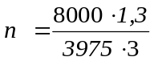=0,86;
Изм.
Лист
№ докум.
Подпись
Дата
Лист
30
ПГУ.ВКР.15.03.01.16МО121ПЗ

Коэффициент загрузки равен:
Кз ==0,86;
Принимаем 1 очистной дробеметный барабан модели 42323.
Технические характеристики дробеметного барабана модели 42323

приведены в таблице 15.
Таблица 15 - Технические характеристики дробеметного барабана
Наименование характеристики | Значение
Производительность | 3 тонн/час
Наибольшая диагональ очищаемой отливки. | 700 мм
Мощность | 65 кВт
Масса | 29 тонн

Чугунная дробь хранится на специальной площадке вблизи дробеметной установки в специальных конвейерах.
Завершающей операцией в цикле изготовления отливки является грунтовка. Помещения для суточного хранения лакокрасочных материалов должно быть изолированно. Обезжиривание, распыление краски должно производится в изолированных помещениях, в специальных шкафах и камерах.
Грунтовка производится преимущественно пневмораспылителями или ручными электрораспылителями.
Для транспортировки применяются мостовые краны и специальные тележки.

1.7.3 Расчет потребного количества термических печей
Изм.
Лист
№ докум.
Подпись
Дата
Лист
31
ПГУ.ВКР.15.03.01.16МО121ПЗ

Основной целью термообработки является снятие внутренних напряжений и улучшение обрабатываемости отливок при обработке резанием, придание металлу определенной структуры и физико-механических свойств. При проектировании термообрубных отделений сталелитейных цехов операции и режимы термообработки назначают с учетом требований к качеству получаемых отливок согласно техническим условиям.

Для термообработки отливок количество печей определяем по формуле [1]:
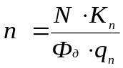,
где Q = 16000 тонн – годовая программа отливок проходящих термическую обработку;
К_{n} = 1,2 – коэффициент неравномерности работы печи;
Ф_{д} = 3975 часов –действительный годовой фонд времени работы печи;
q_{п} =3 тонн/час – производительность печи ;
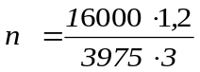= 1,61
Принимаем 2 термические печи модели ДО - 24.30.10/1150:
Коэффициент загрузки: Кз =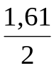= 0,81;
Технические характеристики камерной термической печи с выкатным подом модели ДО-24.30.10/1150 приведены в таблице 16.
Таблица 16 – Технические характеристики камерной термической печи с выкатным подом модели ДО-24.30.10/1150
Наименование характеристики | Значение
Производительность | 3 тонн/час
Максимальная температура | 1150 °С
Количество горелок | 12 шт

1.8 Складские помещения
Изм.
Лист
№ докум.
Подпись
Дата
Лист
32
ПГУ.ВКР.15.03.01.16МО121ПЗ

Складские помещения предназначены для разгрузки, хранения и подготовки шихтовых и формовочных материалов и отгрузки отходов. Склад формовочных и стержневых материалов расположен рядом со смесеприготовительным и стержневым отделениями. Рядом с плавильным отделением расположен склад шихты. Доставка на склад формовочных материалов осуществляется железнодорожным транспортом. Основными механизмами являются мостовые краны грузоподъемностью 5 тонн со съемным грейфером и магнитом.
Чушковые чугуны, ферросплавы, стальной и чугунный лом, возврат собственного производства, прошедший очистку в термообрубном отделении выгружается в закрома. Возврат подается в термообрубное отделение в бадьях с помощью тельфера по монорельсу или толкающему конвейеру модели КТ - 100.
Флюса выгружаются в закрома. Прибывшие сырые пески и глины разгружаются в разгрузочные ямы, которые также используются как закрома в хранилище. Графит кристаллический, молотый уголь ,бентонит, синтетические смолы, а также шамотный кирпич, жидкое стекло, глина огнеупорная для ремонта вагранок и ковшей хранится в специальных помещениях.
В отделении склада шихты предусмотрены участки подготовки шихтовых материалов, набора и дозировки шихты и грануляции шлака.
Известняк, плавиковый шпат и ферросплавы из закромов подаются на комбинированную дробилку модели СМД 115, производительностью 5 тонн/час, а затем ленточным транспортером в расходные бункера, отсюда дозы флюса и ферросплавов поступают в завалочную бадью. Стальной и чугунный лом подвергается сортировке и порезке на аллигаторных ножницах типа М 2230, производительностью 2 тонны/час.
Исходными данными для проектирования складов служат результаты расчетов площадей закромов и всей площади складов. Расчет производится в соответствии с нормами, которые включают:
Изм.
Лист
№ докум.
Подпись
Дата
Лист
33
ПГУ.ВКР.15.03.01.16МО121ПЗ

- Расход материалов;
- Сроки хранения;
- Режим работы;
- Фонд времени литейных цехов.
Площадь закромов, складов шихтовых материалов определяется по

формуле [2 ,3, 5]:
F_{з.ш.}=1,1 ‧(f₁ + f₂ + … + f_{n});
где, 1,1 – коэффициент увеличения расчетной площади закромов
с учетом их фактического заполнения;
f₁,f₂ ÷ f_{n} – расчетные площади для соответствующих компонентов
шихты в зависимости от вида литья;

1.8.1 Определение площади закромов для каждого компонента шихты

Исходной базой для проектирования складов служат результаты расчетов площади закромов и всей площади складов, выполняемые в соответствии с нормами проектирования литейных цехов. Этими нормами предусматриваются: расход материалов, сроки их хранения, режим работы и фонд времени литейных цехов. Для всех участков складов литейных цехов чугуна с пластинчатым графитом установлен-параллельный двухсменный режим работы.
Таблица 17 - Определение количества материалов, хранящихся на складе
Изм.
Лист
№ докум.
Подпись
Дата
Лист
34
ПГУ.ВКР.15.03.01.16МО121ПЗ
№ п/п | Шихтовые материалы | Норма расхода компонента шихты от металлозавал-ки, % | Высота хранения компонента шихты, м | Насыпная масса компонента шихты, т/м³ | Срок хране-ния мате-риала, дни
1 | 2 | 3 | 4 | 5 | 6
1 | Чугун литейный Л2-Л% ГОСТ 4832-80 | 27 | 4 | 4 | 30
2 | Чугун передельный ПЛ2 ГОСТ 4805-80 | 12 | 4 | 4 | 30
Окончание таблицы 17
1 | 2 | 3 | 4 | 5 | 6
3 | Лом чугунный 17А ГОСТ 2787-80 | 28 | 4 | 2,5 | 30
4 | Лом стольный 1А ГОСТ 2787-75 | 5 | 4 | 2,5 | 30
5 | Возврат производства | 24 | 2,5 - 4 | 2,5 | 30
6 | Ферросилиций ФС-25 ГОСТ 1415-78 | 3 | 4 | 2 | 30
7 | Ферромарганец ФМн 75 ГОСТ 4757-91 | 0,5 | 1,5 | 2 | 30
Площадь закромов складов шихтовых материалов (F_{зш}), определяется по формуле [5] :
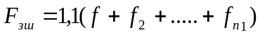,
где 1,1 – коэффициент увеличения расчетов площади закромов с учетом их фактического заполнения;
f – расчетные площади для соответствующих компонентов шихты в зависимости от вида литья.
Изм.
Лист
№ докум.
Подпись
Дата
Лист
35
ПГУ.ВКР.15.03.01.16МО121ПЗ

Площадь закромов для каждого компонента шихты определяется по формуле [1, 3, 5]:
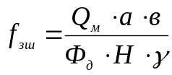,
где Q_{м} – вес металлозавалки из расчета на годовую программу, т;
а – норма расхода компонента шихты от металлозавалки, %;

в – норма хранения компонента шихты, дни [5];
Ф_{д} – действительный годовой фонд времени работы, час;
Н – высота хранения компонента шихты, м;
– насыпная масса компонента шихты, т/м².
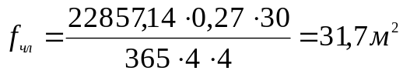
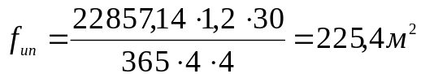
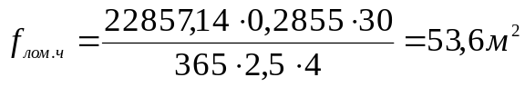
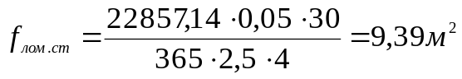
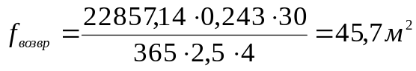
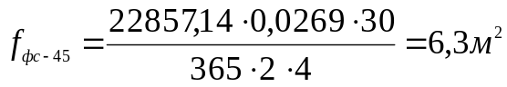
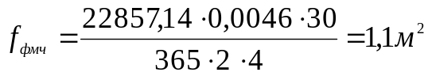
Изм.
Лист
№ докум.
Подпись
Дата
Лист
36
ПГУ.ВКР.15.03.01.16МО121ПЗ

F_{зш}=1,1(31,7+225,4+53,6+9,39+45,7+6,3+1,1)=471м²
Площадь закромов шихтовых материалов равна 471 м².

Таблица 18- Определение количества материалов, хранящихся на складе формовочных материалов

№ п/п | Формовочные материалы | Норма расхода материала на тонну годового литья | Насыпная масса компонента т/м² | Рекомендуемая высота укладки, м | Норма хранения, дни
1 | Песок формовочный 5К₃О₂02 ; 5К₃0₂016 ГОСТ 2138-91 | 1,66 | 1,5 | 10 | 30
2 | Глина формовочная ГОСТ 3226-93 | 0,13 | 1 | 2 | 30
3 | Бентонит ГОСТ 28177-89 | 0,115 | 1 | 2 | 30

Площади закромов для каждого компонента формовочных материалов, определяется по формуле:
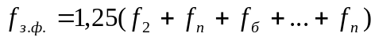,
где 1,25 – коэффициент увеличения расчетной площади закромов с учетом их фактического заполнения;
f – расчетные площади закромов соответственно для глины, песка и бентонита, м²;
Изм.
Лист
№ докум.
Подпись
Дата
Лист
37
ПГУ.ВКР.15.03.01.16МО121ПЗ

Площадь закромов для каждого компонента формовочных материалов, определяются по формуле [2, 3]:
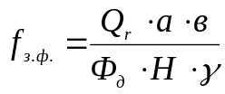,
где Q_{r} – мощность цеха годного литья, т/год;
а – норма расхода материала на тонну годного литья ;
в – норма хранения компонента.
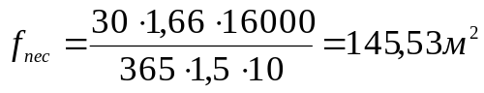
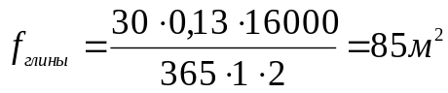
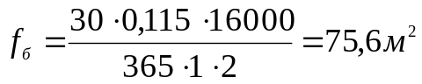
F_{зш} =1,25(145,53+85+75,6)= 383м²
Для проведения химического анализа металла во время плавки, текущего контроля качества форм и стержневых смесей в литейном цехе предусмотрена экспресс лаборатория. Она размещается непосредственно в производственных отделениях или бытовых помещениях цеха.
Площадь химической и спектральной лабораторий – 72 м², лаборатории формовочных материалов – 24 м².
Кладовая термообрубного отделения: 23 – 27 м².
Кладовая механика: 33-37 м².
Площадь склада готовой продукции, где происходит комплектование, хранение и сдача готовой продукции, обсчитана по следующим нормам:
хранение отливок производится в унифицированной таре, при грузонапряженности в 3 т/м³ . Помещение склада обслуживает кран грузоподъемностью 5 тонн [5].
Изм.
Лист
№ докум.
Подпись
Дата
Лист
38
ПГУ.ВКР.15.03.01.16МО121ПЗ

1.9 Строительная часть
Изм.
Лист
№ докум.
Подпись
Дата
Лист
39
ПГУ.ВКР.15.03.01.16МО121ПЗ

Важнейшими проблемами строительного проектирования промышленных предприятий являются выбор места для строительства, планировка, организация и застройка территории, определение строительного типа производственного здания.
Основные направления в строительном проектировании литейных предприятий определяют следующие факторы: удовлетворение требованиям технологии; учет климатических условий района; рациональная экономия затрат на строительство и эксплуатацию зданий; сокращение сроков проектирования и строительства; экономное использование земель под строительство; создание производственных и вспомогательных зданий, отвечающих экономическим, экологическим и эстетическим требованиям.
Здание цеха состоит из одного корпуса. В основе конструкции корпуса – сетка стальных колонн с шагом 12×18 м. Высота здания переменная в зависимости от технологических требований. Покрытие – унифицированного типа с железобетонными панелями, уложенным по стальным фермам, наружные стены – из сборных железобетонных панелей. Полы покрыты бетоном и отделаны в зависимости от назначения участка.
Шихтовые материалы доставляются на склад по железнодорожной дороге, формовочные пески подаются в цех со склада формовочных материалов ленточными транспортерами, бентонит – пневмотранспортом, крахмалит и гранулированный каменный уголь – автопогрузчиками.
Внутренняя планировка цеха относительно свободна, что не только обеспечивает возможность широкого использования в цехе маневренного колесного транспорта, но и существенно облегчает обслуживание и ремонт оборудования, а также способствует улучшению условий труда .
С учетом норм проектирования и проведенных расчетов была разработана планировка литейного цеха мощностью 16000 тонн отливок в год (рисунок 1).
Изм.
Лист
№ докум.
Подпись
Дата
Лист
40
ПГУ.ВКР.15.03.01.16МО121ПЗ

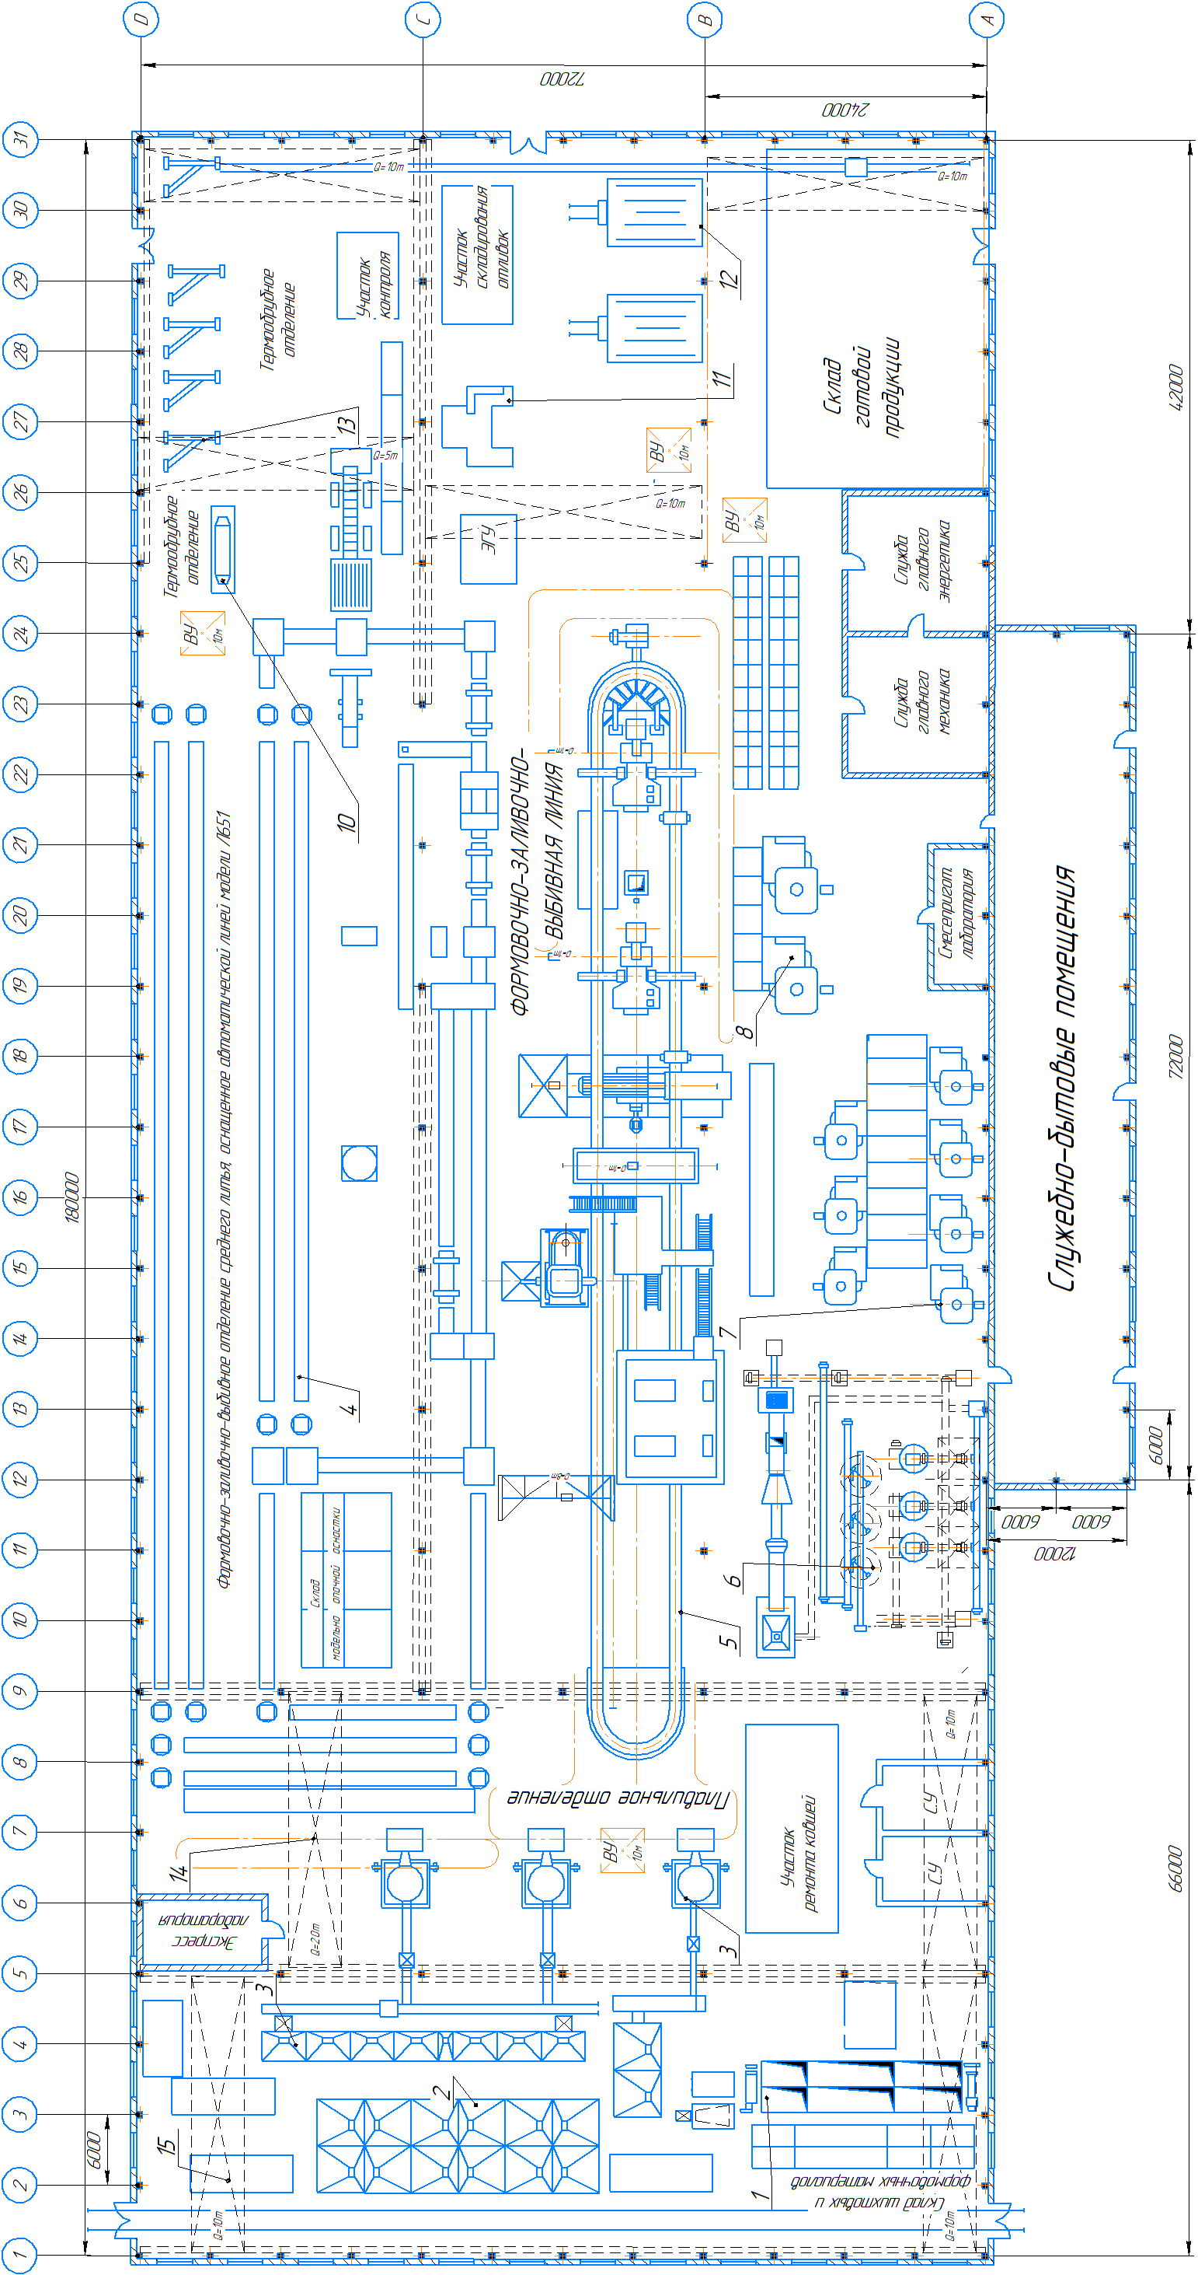
Рисунок 1 План цеха
- Технологический процесс изготовления отливки «Вилка»
Изм.
Лист
№ докум.
Подпись
Дата
Лист
41
ПГУ.ВКР.15.03.01.16МО121ПЗ

Деталь «Вилка» изготовлена из чугуна с пластинчатым графитом
Сч 20. Чугун с пластинчатым графитом благодаря хорошим литейным свойствам и достаточной механической прочности является одним из распространенных литейных сплавов [6]. Из чугуна с пластинчатым графитом получают методом отливки всевозможные заготовки, применяемые в различных областях машиностроения и быта. Чугун с пластинчатым графитом представляет собой сплав железа с углеродом и кремнием. Кроме того, в нем присутствуют в небольших количествах марганец, фосфор, сера и другие элементы.
Химический состав чугуна с пластинчатым графитом ГОСТ1412-85:
1 Углерод (С) 3,2 - 3,5 % ;
2 Кремний (Si) 2,3 - 2,6%;
3 Марганец (Mn) 0,5 - 0,8%;
4 Фосфор (F) не более 0,15 - 0,60%;
5 Сера (S) не более 0,12% .
Учитывая малое сопротивление отливок из серого чугуна к растягивающим и ударным нагрузкам, следует использовать этот материал для деталей, которые подвергаются сжимающим или изгибающим нагрузкам. В станкостроении это - базовые, корпусные детали, кронштейны, зубчатые колеса, направляющие.
Таблица 19 - Механические свойства чугуна с пластинчатым графитом СЧ 20
Наименование | Показатели
1 | 2
Предел прочности при испытаниях на разрыв | 18 кгс/мм²
Предел прочности при испытаниях на изгиб | 36 кгс/мм²
Твердость | 170 - 229 НВ
Окончание таблицы 19
1 | 2
Плотность | 7820 кг/м³
Модуль упругости | 80000 МПа
Модуль сдвига | 42000 МПа
Литейные свойства серого чугуна: чугун отличается от стали именно
своими более хорошими литейными свойствами, поэтому чугун является самым распространённым материалом для изготовления отливок. Линейная и объёмная усадка у чугунов обычно меньше, чем у сталей, а жидкотекучесть - выше. Линейная усадка серого чугуна составляет 1%.
Изм.
Лист
№ докум.
Подпись
Дата
Лист
42
ПГУ.ВКР.15.03.01.16МО121ПЗ

2.1 Технические требования на отливку «Вилка»

Отливка «Вилка» выполняется из чугуна СЧ-20 ГОСТ1412-85.
Отливка должна удовлетворять следующим технологическим требованиям:
- Точность отливки 10-8-12-6 ГОСТ53464-2009 ;
- Припуски на механическую обработку 5 мм;
- Неуказанные литейные радиусы – 5 - 6 мм;
- Необработанные поверхности очистить от песка, пригара и других литейных загрязнений, особо обратив внимание на чистоту внутренних полостей.
Отливка должна обеспечивать заданные качества характеристики детали, но при этом и сама отливка должна быть технологичной, т.е. удобной на всех этапах ее изготовления. При этом трудоемкость работ по всем операциям должна быть минимальной.
Учитывая всё вышеописанное можно сделать вывод, что отливка «Вилка»- технологична.

2.2 Выбор технологического процесса изготовления отливки.

Существующие способы получения отливок имеют определенные преимущества и недостатки, которые необходимо учитывать при выборе технологического процесса изготовлении отливки.
Наиболее распространённым способом (до 75%) является литье в
разовые песчано-глинистые формы, которые позволяет получать отливки из любых литейных сплавов, мелкие и очень крупные, при индивидуальном и массовом производстве с высокой степенью механизации. Однако этот
Изм.
Лист
№ докум.
Подпись
Дата
Лист
43
ПГУ.ВКР.15.03.01.16МО121ПЗ

способ не обеспечивает высокой точности.
При выборе способа изготовления отливки нужно исходить из назначения отливки, экономической целесообразности, учитывать целый ряд других факторов . Выбор оптимального способа порой весьма затруднителен, так как не все процессы могут обеспечить требуемое качество отливок, тогда решающим фактором становиться экономическое обоснование..
При разработке литейной технологии очень важен обоснованный выбор наиболее рациональных приемов, обеспечивающих необходимые эксплуатационные свойства литых деталей и высокие технико-экономические показатели производства: получение качественных отливок при минимальной их стоимости; высокая производительность; экономия металла в результате уменьшения припусков на обработку; экономия топлива, электроэнергии и вспомогательных материалов; максимальное использование имеющегося оборудования и оснастки [7].
Проектирование технологического процесса изготовления отливки включает разработку необходимой технологической документации: чертежей, расчетов, технологических карт и др. Объем технологической документации зависит от типа производства (единичное, мелкосерийное, серийное, массовое). В условиях единичного и мелкосерийного производства все технологические указания наносят непосредственно на чертеж детали. При серийном и массовом производстве на основании анализа технических условий на деталь и ее конструкции, расчетов и справочных данных разрабатывают чертеж отливки, чертежи моделей, стержневых ящиков, модельных плит и т.д.
Правила выполнения чертежей элементов литейной формы и отливки установлены ГОСТ 3.1125-88.
При выборе способа изготовления отливки в первую очередь принимают во внимание результаты предварительного анализа заказа и технологичности детали. При этом, как правило, определяющим фактором является серийность производства, реже— технические требований, предъявляемые к изделию, что влияет на стоимость формы и модельной оснастки.
Изм.
Лист
№ докум.
Подпись
Дата
Лист
44
ПГУ.ВКР.15.03.01.16МО121ПЗ

В единичном, мелкосерийном и серийном производстве отливки изготовляют обычно литьем в песчаные сырые, подсушиваемые, химически твердеющие и сухие формы. Иногда используют специальные способы литья: в кокиль по выплавляемым моделям, в оболочковые формы, центробежное литье и др.
При крупносерийном и массовом производстве чаще применяют специальные способы литья, а также литьё в сырые песчаные формы, изготовляемые на формовочных машинах или автоматических линиях.
Расплав будет заливаться в песчано-глинистые формы по сырому, поскольку этот способ экономически выгоден, прост и эффективен, и идеально подходит для изготовления данной отливки [8].

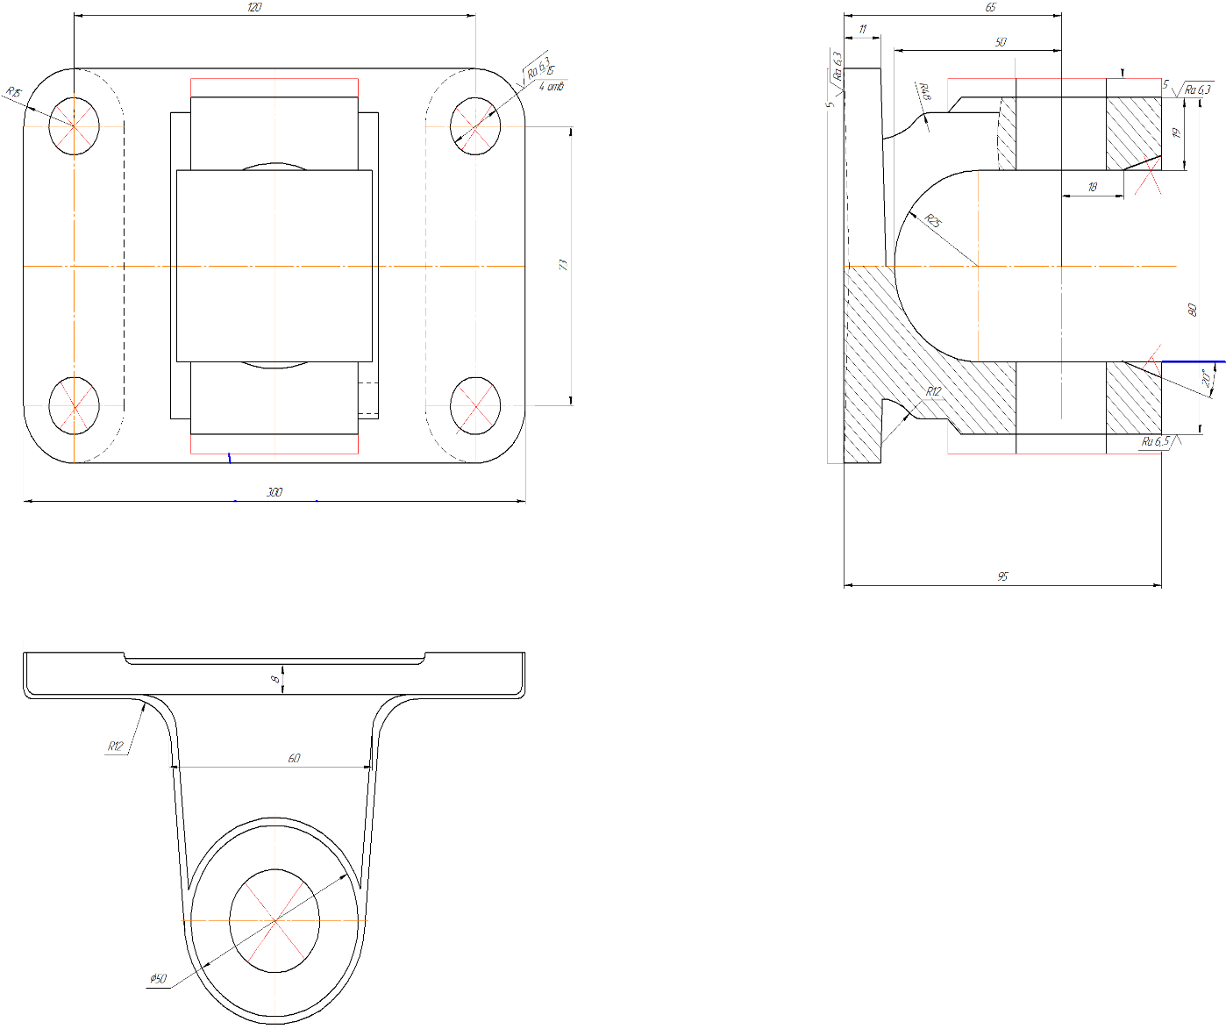
Изм.
Лист
№ докум.
Подпись
Дата
Лист
45
ПГУ.ВКР.15.03.01.16МО121ПЗ

Рисунок 2 - Вилка литая деталь
2.3 Определение положения отливки в форме при заливке
При определении положения отливки в форме нужно руководствоваться несколькими правилами, подтвержденными многолетней практикой.
- Наиболее ответственные рабочие части, плоские
поверхности большой протяженности, места, подлежащие
механической обработке, нужно, по возможности, располагать внизу; в крайнем случае— вертикально или
наклонно. При вынужденном расположении обрабатывае-
мых поверхностей вверху нужно обеспечить такие усло-
вия, при которых песчаные и газовые раковины могли
бы образоваться только в удаляемых при обработке частях
отливки [9].
Изм.
Лист
№ докум.
Подпись
Дата
Лист
46
ПГУ.ВКР.15.03.01.16МО121ПЗ

- Формы для отливок; имеющие конфигурацию тел вращения (гильзы, барабаны, шпиндели и др.) с обрабатываемыми наружными и внутренними поверхностями, лучше заливать в вертикальном положении или центро-бежным способом. Иногда целесообразно формовку выполнять в одном положении, а заливать форму в другом.
3. Для отливок, имеющих внутренние полости, обра-
зуемые стержнями, выбранное положение должно
обеспечивать возможность проверки размеров полости формы при сборке, а также надежное крепление стержней.
4. Для предупреждения недоливов тонкие стенки отливки следует располагать в нижней части формы, желательно вертикально или наклонно, причем путь прохождения металла от литниковой системы до тонких стенок должен быть кратчайшим.
5. Отливки из сплавов с большой усадкой располагать в положении, удобном для питания их металлом верхних или боковых отводных прибылей.
6. Формы для станин, плит и других отливок с большим числом ребер должны быть при заливке расположены так, чтобы имелась возможность направить металл вдоль стержней и выступов формы.
Важным является определение оптимального числа отливок в форме. В условиях единичного и мелкосерийного производства отливок в песчаных формах желательно в форме размещать одну отливку. Для повышения металлоемкости формы практикуется pразмещение в ней нескольких различных по конфигурации отливок. При крупносерийном и массовом изготовление песчаных формах на машинах, а также при
использовании специальных способов литья необходимо стремиться к максимальной металлоемкости формы. На металлоемкость форм влияют правильный выбор н рациональное размещение элементов питания отливки.
Изм.
Лист
№ докум.
Подпись
Дата
Лист
47
ПГУ.ВКР.15.03.01.16МО121ПЗ

Выбор поверхности разъема формы подчинен выбору положения формы при заливке. При определении поверхности разъема формы необходимо руководствоваться следующими положениями:
форма и модель, по возможности, должны иметь одну поверхность разъема, желательно плоскую горизонтальную, удобную для изготовления и сборки формы;
модель должна свободно извлекаться из формы;
всю отливку если позволяет ее конструкция, нужно располагать в одной (преимущественно в нижней) полуформе в целях исключения перекосов;
при формовке в парных опоках следует стремиться к тому, чтобы общая высота формы была минимальной.
При машинной формовке выбор поверхности разъема формы зависит также от типа формовочных машин.
Выбранный разъём модели обеспечивает удобную установку стержня в форму и контроль всех размеров полостей в ней. Форма и модель, имеют одну поверхность разъема, плоскую, горизонтальную, удобную для изготовления и сборки формы.

2.4 Определение класса размерной точности отливки

Класс размерной точности определяется из таблицы 9 [17]. Она зависит от вида технологического процесса, наибольшего габаритного размера и типа сплава. Максимальный габаритный размер – 300мм, тип сплава – ТО черные и цветные тугоплавкие сплавы и термообработанные цветные легкие сплавы; литье в песчано-глинистые сырые формы из смесей с влажностью от 3,5 до 4,5% и прочностью от 60 до 120 кПа (от 0,6 до 1,2 кг/см³) со среднем уровнем уплотнения до твердости не ниже 70 единиц. По таблице, класс размерной точности составляет 9т - 13. Меньшие значения относятся к простым отливкам и условиям массового автоматизированного производства, большие – к сложным отливкам в условиях единичного и мелкосерийного производства. Исходя из выше изложенного и из того, что отливка относится к 3 группе сложности, то необходимо принять меньшие значения (9 - 11), а, так как производство серийное, то принимают большие значения (11 - 13), поэтому в итоге принимаем средние значение точности. Окончательно принимаем значение класса размерной точности отливки – 10.
Изм.
Лист
№ докум.
Подпись
Дата
Лист
48
ПГУ.ВКР.15.03.01.16МО121ПЗ

2.5 Определение степени коробления

Степень коробления (СК) определяется по таблице 10 [17]. Степень коробления зависит от вида литья (однократные или многократные формы) и от наличия или отсутствия термической обработки отливки. Степень коробления находится путем определения отношения наименьшего размера элемента (10) отливки к наибольшему размеру (300).
В нашем случае имеет место разовая форма .
Отношение наименьшего размера элемента отливки к наибольшему (толщины или длине элемента отливки) для моей отливки составляет 0,015, следовательно, выбираем из диапазона значений 5 – 8 степень коробления 8 из – за простота отливки и вида заливаемого металла.
Меньшие значения из диапазонов степеней коробления относятся к простым отливкам из легких сплавов; большие значения - к сложным отливкам из черных сплавов.

2.6 Определение степени точности поверхности

Степень точности поверхности является обобщенным показателем
качества поверхности. Степень точности поверхности определяется по таблице 11 [17]. Она также, как и класс размерной точности отливки зависит от вида технологического процесса, от наибольшего размера отливки и от типа сплава.
Изм.
Лист
№ докум.
Подпись
Дата
Лист
49
ПГУ.ВКР.15.03.01.16МО121ПЗ

Наибольший габаритный размер – 300мм, сплав – сталь, литье в песчано-глинистые сырые формы с влажностью от 3,5 до 4,5%. По таблице, степень точности поверхности 12 - 19. Исходя из того, отливка (относится к 3 группе сложности), то необходимо принять меньшие значения (12 - 15), а, так как производство серийное, то надо принять большие значения (16 - 19), поэтому итоге принимаем средние значения. Степень точности поверхности 12.

  - Определение класса точности массы

Масса является обобщенной характеристикой качества технологического процесса изготовления отливок, а ее отклонения являются показателем отклонений размеров и плотности металла в отливках. Класс точности масс определяется по таблице 13 [17].
Номинальная масса отливки считается следующим образом: на исходном чертеже указана масса m = 3,5 кг для материала чугун с пластинчатым графитом ГОСТ1412 - 85, сплав – чугун, литье в песчано-глинистые сырые формы с влажностью от 3,5 до 4,5%. По таблице, класс точности массы 7 - 15. Меньшие значения относятся к простым отливкам и условиям массового автоматизированного производства, большие – к сложным отливкам в условиях единичного и мелкосерийного производства. Исходя из того, отливка (относится к 3 группе сложности),
то необходимо принять меньшие значения (7-10), а, так как производство серийное, то надо принять большие значения (11-15), поэтому в итоге принимаем средние значения. Получили класс точности массы (КТМ) – 8.

2.8 Определение допуска смещения

Допуск смещения элемента отливки устанавливается по таблице 1 [17], по плоскости разъема в диаметральном выражении – равен разности предельных отклонений положений частей элемента отливки, формируемых в разных полуформах от номинального положения.
Изм.
Лист
№ докум.
Подпись
Дата
Лист
50
ПГУ.ВКР.15.03.01.16МО121ПЗ

Допуск смещения отливки по плоскости разъема в диаметральном выражении устанавливают на уровне класса размерной точности отливки по номинальному размеру наиболее тонкой из стенок отливки, т.е 11 мм выходящих на разъем или пересекающих его.
Наиболее характерным отклонением расположения в отливках является смещение по плоскости разъема.
Т_{см} = D_{max} - D_{min}
Установим допуск смещения по таблице 1 [17], при классе размерной точности 10 и интервалом номинальных размеров 100 -400 мм, получаем допуск смещения 6,0.

2.9 Определение ряда припусков

В зависимости от степени точности поверхности отливки можно определить возможность изготовления отливки с механической обработкой при существующем технологическом процессе, при этом вначале определяется ряд припусков по степени точности поверхности. Для обрабатываемых поверхностей определяем ряд припуска по таблице 14 [17] получили РП – 8.
В технических требованиях чертежа отливки или детали с нанесенными размерами отливки должны быть указаны нормы точности отливки. Их приводят в следующем порядке: класс размерной точности, степень коробления, степень точности поверхности, класс точности массы и допуск смещения отливки.
Точность отливки 10 - 8 -12 - 6 ГОСТ Р 53464-2009

2.10 Основные положения разработки технологии изготовления отливки
Изм.
Лист
№ докум.
Подпись
Дата
Лист
51
ПГУ.ВКР.15.03.01.16МО121ПЗ

Отливка «Вилка » изготавливается в двух полуформах. В форме располагаются 8 отливок. Литниковая система - боковая по разъему формы. Чертежи отливки оформляются в соответствии с ГОСТами единой системы конструкторской документации.
На чертеже отливки наносятся следующие указания (ГОСТ 3.1125-88).
а) Разъем модели и формы. Направление разъема и положение формы при заливке обозначается стрелками, по краям которых делается надпись В («верх»), Н («низ»). Плоскости разъема модели и формы совпадают, поэтому на линии указывается МФ.
б) Припуски на механическую обработку вычерчены на чертеже сплошной красной линией. Величина припуска указана перед знаком шероховатости. Припуски назначаются по [17].
в) Величина формовочных наружных и внутренних уклонов, знаковые части моделей и стержневых ящиков выбираем по ГОСТ 3212-92.

2.11 Определение участков поверхности отливки, выполняемых стержнями
Предварительно необходимо определить возможность выполнения отверстий в процессе получения отливки и тех частей отливки, которые не могут быть получены с помощью модели. Число стержней, служащих для оформления полостей отливки, ее отдельных элементов и элементов литниковой системы, определяют с учетом серийности выпуска отливок [18]. В единичном и мелкосерийном производстве целесообразно получать отливки с использованием минимального числа стержней иди вовсе без них, имеющиеся выступающие части оформлять с помощью отъемных частей, внутренние полости — с помощью болванов, а мелкие отверстия, пазы и выемки при последующей механической обработке.
Изм.
Лист
№ докум.
Подпись
Дата
Лист
52
ПГУ.ВКР.15.03.01.16МО121ПЗ

При крупносерийном и особенно массовом производстве, когда окупаются затраты, связанные с изготовлением оснастки, целесообразно расчленение сложных стержней на части, так как это способствует повышению производительности машинной формовки и обеспечивает более высокое качество отливок.
При определении участков поверхности отливки, выполняемых стержнями, нужно руководствоваться следующими правилами.
- Обеспечивать минимальные затраты на изготовление стержневых ящиков.
- Обеспечивать удобную установку стержней в форму и контроль всех размеров полостей в ней.
- Учитывать конфигурацию и габаритные размеры отливки, определяющие расход cмеси на изготовление
стержней. Повышенная прочность смесей в сухом состоянии позволяет изготовлять пустотелые стержни вместо сплошных. При этом улучшается их газопроницаемость, сокращаются продолжительность сушки и расход смеси.
4. Газоотводные каналы стержней должны иметь выходы в верхних знаках или образовывать общую вентиляционную систему с другими стержнями, знаки которых соприкасаются с формой. Газоотводные каналы должны быть размещены так, чтобы исключалось попадание в них жидкого металла.
5. Поверхность стержня со стороны набивки должна быть достаточно большой для удобства работа.
6. Разъем ящика и опорная поверхность стержня при сушке должны быть, по возможности, плоскими; в массовом производстве выполнение этого условия не обязательно, так как применяют специальные сушильные плиты. Создание сложных не плоскостных разъёмов при отсутствии сушильных плит допускается использования химически твердеющих смесей.
7. Опорные поверхности стержней должны быть достаточными, чтобы исключить деформацию стержня под действием силы тяжести.
Если невозможно использовать нижние знаки в качестве опорных элементов, следует предусмотреть боковые знаки, которые обеспечили бы установку стержня в сушило на боковые опоры, или же использовать арматуру, выступающую из знаковых частей.
Изм.
Лист
№ докум.
Подпись
Дата
Лист
53
ПГУ.ВКР.15.03.01.16МО121ПЗ

Необходимо избегать кантовки стержня; после извлечения из ящика он должен укладываться на сушильную плиту в таком положении, в каком его ставят в форму. В этом положении стержень удобно красить и транспортировать.

2.12 Выбор и назначение конструкции фиксаторов, стержневых знаков, уклонов стержневых знаков, зазоров.

Точность фиксации стержня в форме обеспечивается конфигурацией и размерами его знаковых частей, которые назначают по ГОСТ 3212-92 с учетом размеров стержня, способа формовки и его положения в форме.
При вертикальном расположении стержня в форме он фиксируется нижним и верхним знаками или только нижним (часто уширенным). В последнем случае для предупреждения всплывания стержня его фиксируют сверху жеребейками или прижимают верхней полуформой, т. е. зазор S₂ не

предусматривается.
При горизонтальном расположении стержня используют несколько вариантов фиксации его в форме. Если требуется четкая фиксация в осевом направлении, знаки имеют торцовые фиксаторы с соответствующими зазорами. Для предотвращении углового сдвига в конструкции знака предусматривают нижний клиновидный или прямоугольный фиксатор, оставляя в торце зумпф , служащий для предупреждения разрушения кромки знака при сборке.
Высоту нижних знаков стержней круглого сечения назначают в зависимости от его длины и диаметра, а стержней прямоугольного сечения— от половины периметра. Высоту верхних вертикальных знаков принимают равной не более 0,5 высоты нижних знаков. Допускаются нижние и верхние знаки одинаковой высоты при массовом и крупносерийном производстве стержней. Длину горизонтальных стержневых знаков назначают с учетом способа формовки.
Изм.
Лист
№ докум.
Подпись
Дата
Лист
54
ПГУ.ВКР.15.03.01.16МО121ПЗ

Формовочные уклоны на знаковых частях назначены по
ГОСТ 3212 – 92 в зависимости от высоты знака и его расположения в форме (низ или верх относительно разъема) .
Зазоры между знаковыми поверхностями форм и стержней назначают в соответствии с ГОСТ 3212-92 в зависимости от высоты знака и типа модельного комплекта

2.13 Проектирование литейной формы с расчётом литниковой системы и подъёмной силы

У отливки «Вилка» имеются припуски на механическую обработку по ГОСТ 53464-2009. Отливка в форме располагается так, что при заливке обеспечивается направленная кристаллизация металла.
Так как отливка имеет некоторую степень ответственности, то для неё я
выбрала сифонную литниковую систему. Поверхность разъёма формы горизонтальная, она обеспечивает свободное извлечение модели из формы. Выбранный разъём обеспечивает удобство уплотнения и сборки форм.
После нанесения припусков на механическую обработку на чертеже детали и получив чертеж отливки рассчитываем ее вес. Для этого находим общий объем отливки и строим схему [14, 15, 29]:
G_{отл.} = V_{отл.} ‧ ρ;
где, V_{отл.} – объём отливки,
Изм.
Лист
№ докум.
Подпись
Дата
Лист
55
ПГУ.ВКР.15.03.01.16МО121ПЗ

ρ – плотность сплава.
V_{отл} = V_{о} +V₁ - V₂
V_{о} = Н₁ ‧ Н₂ ‧ Н₃ = 15 ‧ 10,3 ‧ 1,1 = 169,95 см³;
V₁ = Н₄ · Н₅ ·Н₆= 1,9 · 6· 17 = 193,8 · 2=387,6 см³;
V₂ = π · R² · Н₂= 2.5² · 3,14·11 =215,9 см³;
V₂ = π ·D²/4·Н₂= 5² · 3.14/4 ·2,5 =50 см³;
V_{отл} = 196,95+387,6 + 50-215,9= 418.65 см³;
G_{отл.} = 418,65 · 6,8= 2847гр = 2,85 кг.

2.13.1 Расчёт литниковой системы

Расчёт литниковой системы проводим по методу Озанна – Диттерта [26].
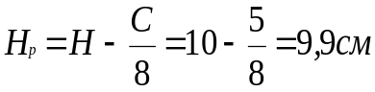
где Н_{р} – расчётный статический напор, см;
Н – высота стояка от места подвода расплава в форму, см;
С – высота отливки, см.
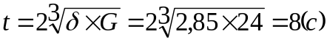-время заливки
где G – масса отливки, кг;
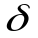- преобладающая толщина стенки;
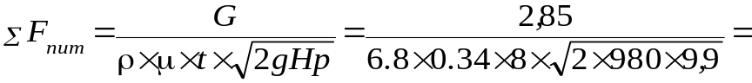1 (см²),
∑F_{п} = 1,0см²; количество питателей 1 шт; F_{п} = 1,0 см²
Сечение питателя показана на рисунке 3.

9
11
10
Рисунок 3 – Питатель
F_{шл} = ΣF_{пит} × 1,1 = 1×1,1=1.1 (см²)
Сечение шлакоуловителя показана на рисунке 4.
10
13
10

Рисунок 4 - Шлакоуловитель

F_{ст} = ∑F_{пит} × 1,2 = 1×1,2=1,2 (см²)
Сечение стояка показана на рисунке 5.

Изм.
Лист
№ докум.
Подпись
Дата
Лист
56
ПГУ.ВКР.15.03.01.16МО121ПЗ

Ø24

Рисунок 5 – Стояк
2.14 Выбор материала для изготовления модельного комплекта, назначение точности модельного комплекта, разработка конструкции модельного комплекта

Модельный комплект состоит из двух подмодельных плит с моделями верха и низа (рисунок 6, 7) [17]. Модели изготовлены из сплава АК7 ГОСТ 1583 -93.
Подмодельные плиты изготовлены из чугуна с пластинчатого графита марки СЧ-20. Усадка чугуна принята равной 1 %.
Модельным комплектом называют часть технологической оснастки, необходимой для получения в форме контуров отливки. В комплект модельной оснастки, проектируемой детали «Вилка» входят модели,
модельные плиты, модели элементов литниковых систем.
Модели являются основной оснасткой, применяемой при изготовлении форм. Конструкция моделей и стержневых ящиков должна обеспечивать: незатрудненную набивку и выемку моделей из формы; получение чистой и гладкой рабочей поверхности форм и болванов; достаточную прочность, соответствующую напряжениям, возникающим в процессе набивки форм; стойкость к влиянию сырой формовочной смеси; технологичность и экономичность.
Принимаем материал для изготовления моделей и элементов литниковой системы алюминиевый сплав АК7 ГОСТ 1583-93, который имеет небольшую усадку, хорошую обрабатываемость, достаточно прочен.
Изм.
Лист
№ докум.
Подпись
Дата
Лист
57
ПГУ.ВКР.15.03.01.16МО121ПЗ

Припуски на обработку модели назначаем в зависимости от размеров модели и способа обработки. Назначаем припуск на обработку не более 2мм.
После обработки на станках детали модельного комплекта поступают на ручную слесарную обработку. В неё входят такие операции: доводка до чертежных размеров; обработка поверхностей, которые вследствие сложности их конфигурации не могли быть выполнены точно при обработке

на станке; выполнение галтелей и переходов от одной поверхности к другой.
При разработке технологии литейной формы, предшествующей конструированию модельного комплекта, должно быть четко определены все технологические параметры изготовления отливки, учтены возможности и особенности формовочных машин, обеспечена необходимая прочность модельного комплекта на заданное число съёмов.
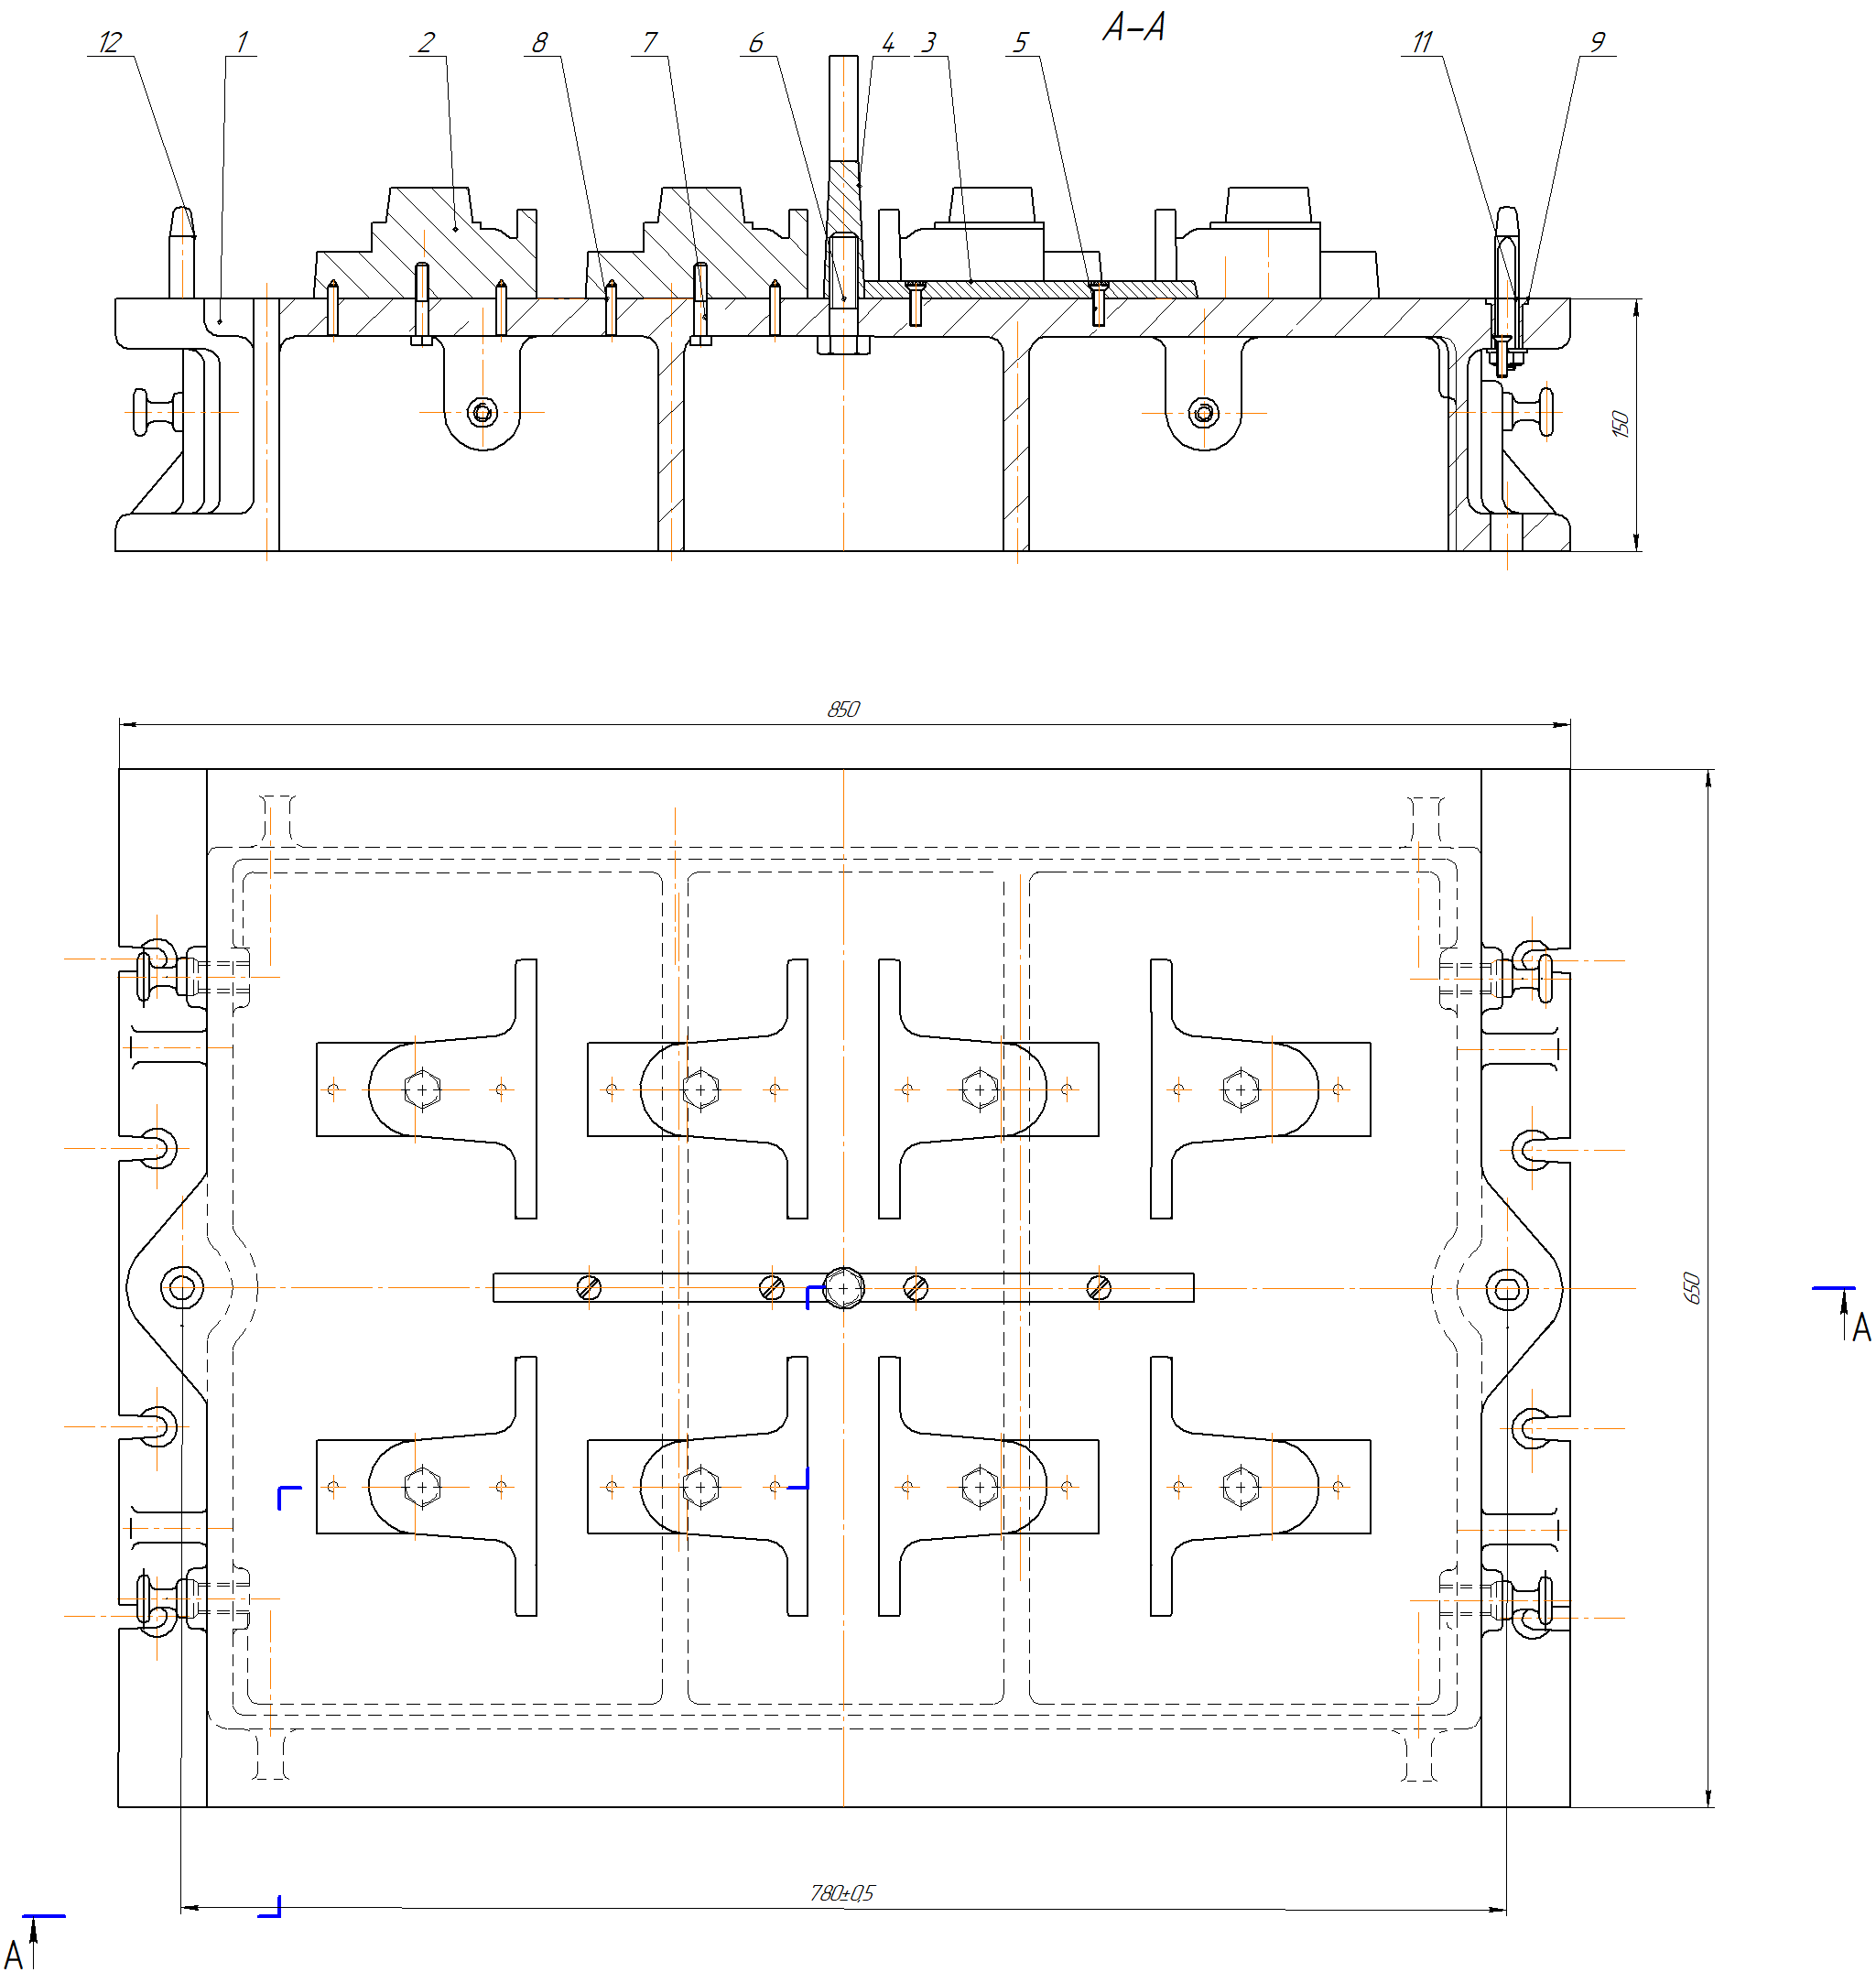
Изм.
Лист
№ докум.
Подпись
Дата
Лист
58
ПГУ.ВКР.15.03.01.16МО121ПЗ
Рисунок 6 – Расположение моделей верха на плите
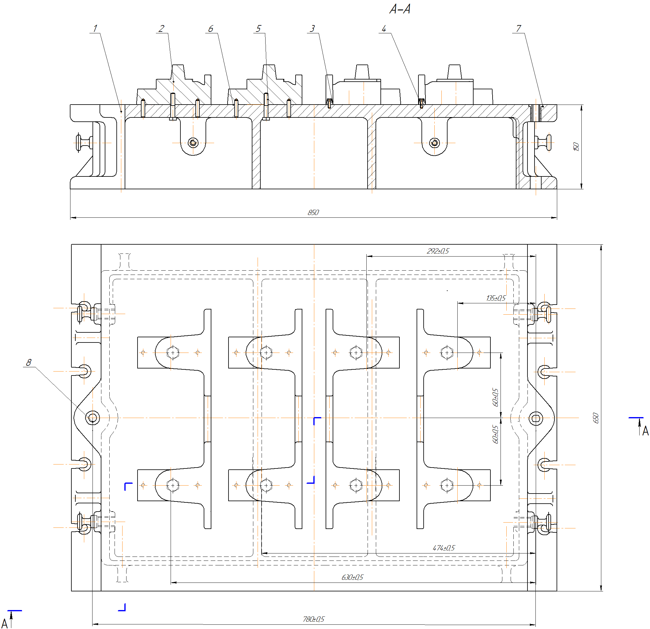
Изм.
Лист
№ докум.
Подпись
Дата
Лист
59
ПГУ.ВКР.15.03.01.16МО121ПЗ

Рисунок 7 – Расположение моделей низа на плите

2.14.1 Разработка конструкции стержневого ящика

Стержневые ящики должны отвечать следующим требованиям [18, 19, 20]:
- обеспечивать удобное и равномерное уплотнение стержня;
- лёгкую разборку для извлечения стержня без деформации и повреждения;
- иметь достаточную жёсткость конструкции и малую массу.
Различают разъёмные и неразъёмные стержневые ящики материал стержневого ящика АК7 ГОСТ 1583 – 93.
Изм.
Лист
№ докум.
Подпись
Дата
Лист
60
ПГУ.ВКР.15.03.01.16МО121ПЗ

В нашем случае разъёмный стержневой ящик (рисунок 8).
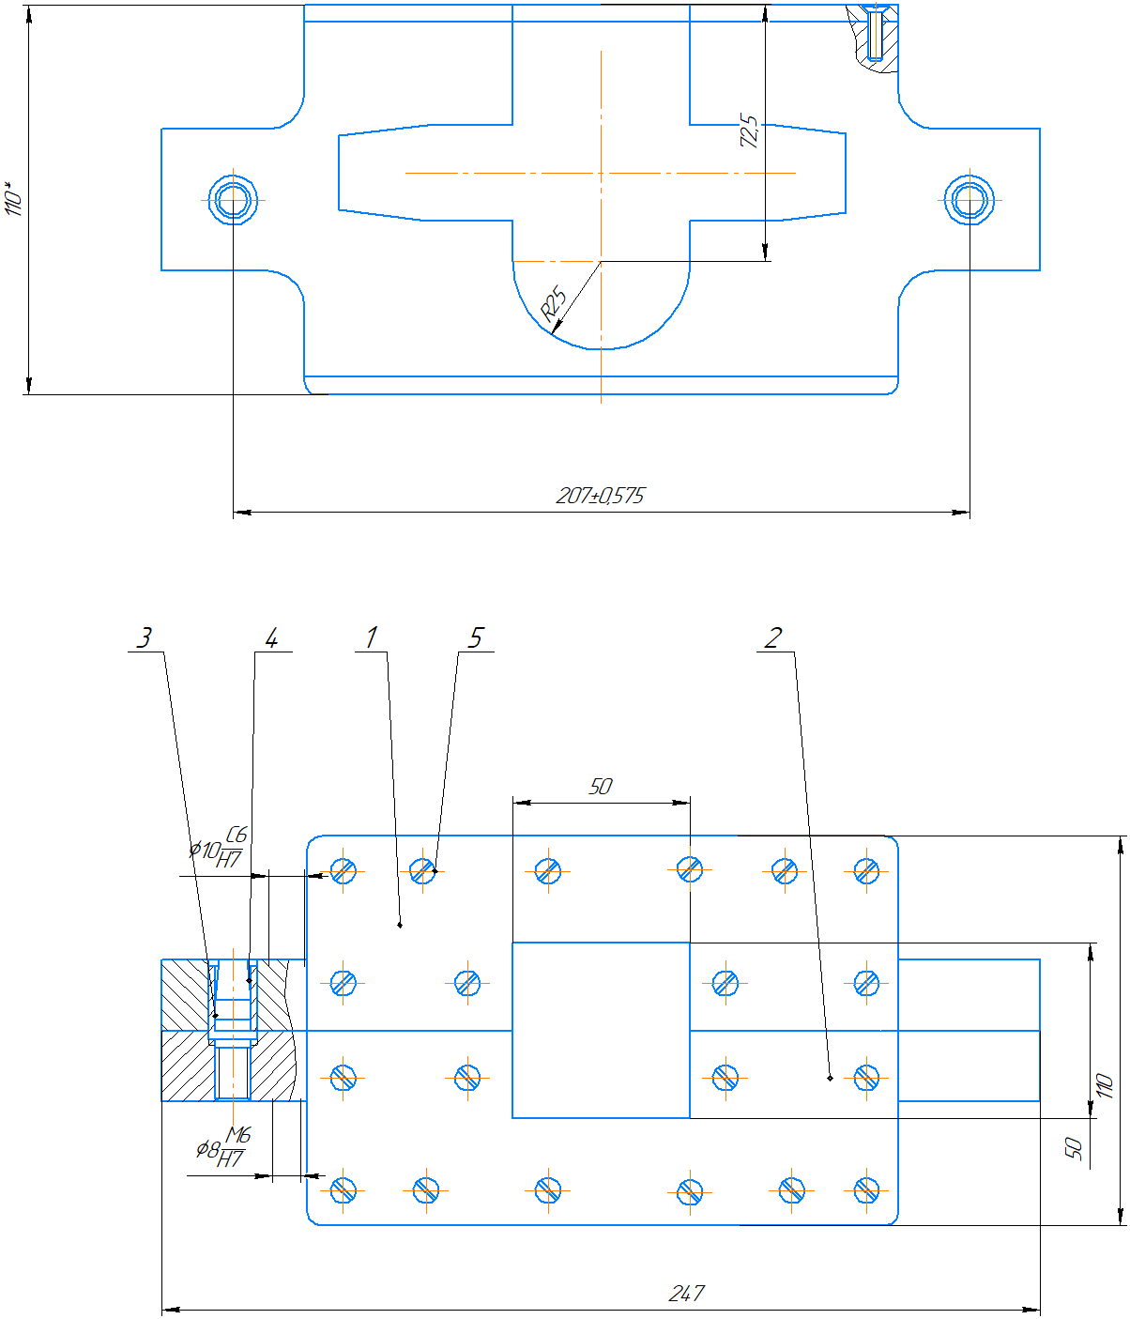

Рисунок 8- Стержневой ящик

2.15 Выбор состава формовочной смеси

Состав формовочной смеси выбирается в зависимости от марки

сплава, применяемого для отливки, массы отливки, серийности партии и способа формовки.

2.15.1 Приготовление единой формовочной смеси

В зависимости от марки сплава;, применяемого для отливки, массы отливки, серийности партии: и способа формовки (по-сырому, по-сухому) выбирается формовочный и стержневой составы [21, 22, 23, 24,]. В производственных условиях разрабатываются инструкции по технологии приготовления формовочных и стержневых смесей, которые должны содержать сведения о назначении смеси, ее составе и свойствах, способе приготовления, контроле и использовании. Инструкция включает в себя;
- символическое обозначение, марку, наименование и назначение смеси(для отливок чугунных, стальных, бронзовых, алюминиевых и т.д.; для форм сырых, сухих, подсушенных, химически твердеющих, самозатвердевающих, используемых при формовке по горячим и холодным ящикам и т.д.; для
формовки ручной, на прессовых машинах, на встряхивающих машинах, пескодувных, пескострельных и т.д.; для отливок определенной группы по массе и толщине стенок к т.д,);
описание свойства смеси :прочность в сыром и сухом состоянии, газопроницаемость, текучесть,, рабочая влажность специальные свойства (стойкость против удара и размыва струей жидкого металла, выбиваемость и т.п.).
Изм.
Лист
№ докум.
Подпись
Дата
Лист
61
ПГУ.ВКР.15.03.01.16МО121ПЗ

Характеристики составляющих смесей (зернистость, содержание глины, содержание вредных-примесей и т.д.);
количественный состав смеси; .
способ приготовления смеси: последовательность подачи и смешивания составляющих (с указанием их состояния, влажности и т.п.), время

приготовления, смесеприготовительное оборудование, указание времена выдержки смеси и т.п.;
способ контроля смеси, количество контрольных проб;
- способ изготовления форм и стержней, уплотнения смеси требуемая твердость формы, применяемые защитные покрытия,
способ вентилирования форм и стершей, армирование, прошпиливание и т.п.
способ сушки форм и стержне , температура время сушки, тип сушильной установки [19];

Приготовление единой формовочной смеси производится путём тщательного перемешивания компонентов единой формовочной смеси в бегунах.
Порядок загрузки компонентов единой формовочной смеси следующий:
- при помощи дозаторов, находящихся на бегунах , засыпать в бегуны отработанную формовочную смесь и кварцевый песок.
- подать в бегуны через трубопровод и дозирующее устройство глинистую суспензию.
- ввести угольный порошок и крахмалит в качестве противопригарной добавки.
- добавить воды до получения заданной влажности смеси.
Продолжительность цикла перемешивания 90 – 150 сек.
Выпустить готовую смесь из бегунов по системе ленточных транспортёров подать на участки формовки.
Содержание компонентов единой формовочной смеси должны соответствовать таблице 20:
Изм.
Лист
№ докум.
Подпись
Дата
Лист
62
ПГУ.ВКР.15.03.01.16МО121ПЗ

Таблица 20 Содержание компонентов единой формовочной смеси
Изм.
Лист
№ докум.
Подпись
Дата
Лист
66
ПГУ.ВКР.15.03.01.16МО121ПЗ

Наименование компонентов | % по массе
1 | 2
Отработанная формовочная смесь | 98,2
Окончание таблицы 20
1 | 2
Кварцевый песок 5К₃О₂02 ; 5К₃0₂016 | 1,0
Глинистая суспензия | 0,3
Уголь гранулированный | 0,12
Крахмалит | 0,33
Вода до заданной влажности

Физико – механические свойства единой формовочной смеси:
- Газопроницаемость не ниже 70 см/мин
- Прочность на сжатие в сыром состоянии 0,35– 0,45кг/см₃
- Влажность : в зимнее время 4,2 – 4,5 %
в летнее время 4,5 – 5,5%

2.15.2 Приготовление стержневой смеси и изготовление стержней

Для отливки "Вилка " принимаю процесс изготовления стержней из ХТС по Фоскон-процессу, так как этот процесс находит применение в крупносерийном производстве для изготовления стержней различной сложности и способствует уменьшения ручного труда. Отличие изготовления стержней из ХТС от обычного состоит в том, что в качестве связующего вводят в стержневую смесь синтетическую смолу [25].

Для изготовления стержней для отливки "Вилка» применяю стержневую смесь по ХТС Фоскон-процессу, состав и свойства которой приведены в таблице 21
Изм.
Лист
№ докум.
Подпись
Дата
Лист
66
ПГУ.ВКР.15.03.01.16МО121ПЗ

Таблица 21 - Состав и свойства стержневой смеси
Состав смеси | Марка, ГОСТ, ТУ | Массовая доля, %
Песок формовочный сухой | 3К2О3О3 или 3К2О2О3  ГОСТ 2138-91 | 100
Отвердитель-периклазФоскон 355 | ТУ 2149-215-10964029-2004 | 0,9-1,5
Концентрат Фоскон 350-связующее | ТУ 113-08-606-87 | 4,5-5,5
Свойства смеси
Влажность,% |  | 2,0-2,3
Прочность на разрыв через 4 часа, кгс/см2 |  | 2,0-4,0
Прочность на разрыв через сутки, кгс/см2 |  | 6,0-10
Время твердения, мин |  | 20-60

2.16 Технология плавки, заливки, выбивки

После изготовления полуформ следующим технологическим процессом является приготовление расплава – плавка, которая начинается с подготовки шихтовых материалов, хранящихся на складе. Здесь материалы сортируются и после проверки химического состава подают в плавильное отделение [26].
Для приготовления расплава с маркой чугуна СЧ 20 применяю индукционно тигельную печь. По мере того, как металл расплавляется, и уровень шихты опускается, в печь загружают новые порции шихты с помощью бадьи с раскрывающимся дном.
Определение количества подаваемых в индукционно тигельную печь шихтовых материалов является одним из основных этапов контроля плавки. Измерение температуры для получения отливок с высокими механическими
Изм.
Лист
№ докум.
Подпись
Дата
Лист
64
ПГУ.ВКР.15.03.01.16МО121ПЗ

свойствами и предупреждения брака по недоливам, спаям, шлаковым включениям, отбелу, газовым раковинам и усадке необходимо знать температуру жидкого чугуна, выпускаемого из печи. Для измерения температуры применяются радиационный пирометр РАПИР в диапазоне плюс 400 до плюс 2500^{о}С. Радиационный пирометр устанавливают над жёлобом вагранки и наводят на одну из точек жёлоба, по которой во время плавки будет протекать струя жидкого чугуна. Основным узлом прибора является телескоп ТЭРА – 50.
Температура заливки металла в форму 1320^{о}С. Во время заливки формы заливщик должен внимательно следить за движением расплава из ковша в форму. Ковш, в данной технологии, применяется барабанный. В начальный момент заливки необходимо поворачивать ковш без рывков, однако достаточно быстро, чтобы заполнить литниковую систему и чашу. В дальнейшем заливщик должен поворачивать ковш с такой скоростью, чтобы уровень расплава в чаше оставался по возможности постоянным. После заливки формы отливка охлаждается и затвердевает.

2.17 Расчёт времени охлаждения отливки

Продолжительность выдержки чугунной отливки «Вилка» до температуры 200^{о}С [27]:
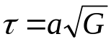,

где G - масса отливки, т.;
а - коэффициент, зависящий от конфигурации отливки и толщины её стенки.
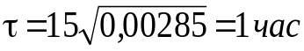.
После охлаждения до заданной температуры, отливки извлекаются из формы на инерционных вибрационных выбивных решётках. Форму разрушают и из отливки удаляют стержень. Следующей операцией будет обрубка - отделяют литники; после этого выполняют очистку наружной и внутренней поверхностей отливки от пригоревшей смеси.
Изм.
Лист
№ докум.
Подпись
Дата
Лист
65
ПГУ.ВКР.15.03.01.16МО121ПЗ

2.17.1 Расчёт ёмкости ковша

Масса металла в ковше определяется суммарной металлоёмкостью форм, заливаемых из одного ковша , с учётом запаса для компенсации возможных переливов и погрешностей формовки. Для массового производства масса металла уточняется опытным путём с целью уменьшения сливов и предотвращения недоливов форм. Ёмкость ковша рассчитывают по формуле [28]:
G_{к} = (∆t_{ТУ}/ ∆t_{i})m_{фi},
∆t_{ТУ} – допустимый интервал температур заливки, ^{о}С;
∆t_{i} – снижение температуры при заливки, ^{о}С;
m_{фi} – металлоёмкость формы, кг.
∆t_{ТУ} = 1400 –1350 = 50^{о}С;
m_{фi} = 25кг;
G_{к} = 50/20 · 25 = 62,5 кг ·1,05 = 65,6кг.

2.18 Технология обрубки, очистки, термообработки

После плавки, заливки, выбивки подвергают ряд операций, которые относятся обрубка, очистка.
В качестве зачистки отливки «Вилка» применяют абразивные круги с целью удаления заливов, заусенцев и неровностей поверхности. Отливки обрабатывают инструментом на керамической, бакелитовой и вулканической связке [29].
Изм.
Лист
№ докум.
Подпись
Дата
Лист
66
ПГУ.ВКР.15.03.01.16МО121ПЗ

Обдирку отливок выполняют на станках шлифовальных с гибким
валом, подвесных маятниковых наждачных, стационарных обдирочно-
зачистных полуавтоматах. Шлифовальные станки с гибким валом применяют для прямой и торцевой обдирки отливок. Поверхности отливок зачищают после обрубки и удаления небольших остатков литников.

2.19 Контроль качества отливок, исправление дефектов

После обрубки и очистки отливка проходит одну из важнейших цепочек технологического процесса, т.е. каждая отливка должна пройти контроль качества. Главная задача службы контроля качества состоит в контроле качества продукции и выпуске продукции с установленным уровнем качества [30]. Существуют виды контролей качества отливок: внешний осмотр, химический состав, геометрические размеры, механические свойства, спектральный анализ, дефекты в отливках (трещины, раковины, рыхлоты) [26 ,27, 28].
Непосредственно внешний осмотр отливки обязателен также в тех случаях, когда она подвергается в последующем общему контролю. При непосредственном наблюдении могут быть выявлены только относительно грубые объёмные дефекты. Более мелкие недостатки выявление оптическим увеличением рассматриваемой поверхности. При использовании увеличения прибора надо иметь в виду, что чем больше увеличение, тем меньше глубина резкости и тем сложнее оптическая система. В связи с этим во многих практических случаях предпочитают для рассматривания поверхностные дефекты применять приборы (лупы) с 10-ти кратным увеличением. Для удобства и точности контроля рекомендуется применять блокировки
микроскопы объёмность изображения, которых повышает вероятность обнаружения дефектов. Большое значение в литье имеет металлографический анализ структуры чугуна. Структура металлической матрицы, форма и размеры в основном определяют механические свойства отливки. Несоответствие структуры чугуна определённой по ГОСТу 3443-87,

техническим условиям на отливке являются признаки его брака. Контролю подлежат шлифы предварительно подготовленные по ГОСТу 3443-87.
Изм.
Лист
№ докум.
Подпись
Дата
Лист
67
ПГУ.ВКР.15.03.01.16МО121ПЗ

В данной технологии исправляются незначительные дефекты. Например небольшие раковины в неответственных частях отливки можно заварить.

Заключение

Проведен анализ состояния литейного производства по изготовлению чугунных отливок, в частности для машиностроения. Спроектирован вариант структуры литейного цеха для выпуска отливок в разовую песчаную литейную форму. Литейный цех состоит из основных отделений, вспомогательных участков, складов, административных и бытовых помещений. Выбран основной состав видов литейного оборудования и определено их количество с учетом механизации и автоматизации основных технологических процессов.
Разработан технологический процесс изготовления чугунной отливки «Вилка», являющейся типичной для производственной программы проектируемого литейного цеха. С учетом параметров отливки и требований, предъявляемых к ней, осуществлен подбор исходных шихтовых и формовочных материалов, марки сплава, формовочных и стержневых смесей, модельной и опочной оснастки, литейного оборудования. Выбраны технологические процессы: плавки сплава, изготовление литейных форм и стержней, заливки и выбивки литейных форм, обработки отливок, контроль качества.
Изм.
Лист
№ докум.
Подпись
Дата
Лист
68
ПГУ.ВКР.15.03.01.16МО121ПЗ

Список используемой литературы
Изм.
Лист
№ докум.
Подпись
Дата
Лист
69
ПГУ.ВКР.15.03.01.16МО121ПЗ

1. Титов Н.Д. Технология литейного производства [Текст]: Учебник для вузов / Н.Д. Титов; Ю.А. Степанов; – М.: Машиностроение 1978. – 432 с.
2. Логинов И.З. Проектирование литейных цехов [Текст]: учебник для вузов / И. З. Логинов. – Минск: Вышэйшая школа, 1975. – 320 с.
3. Основы проектирования литейных цехов и заводов [Текст]: учебник / Л.И. Фанталов [и др.]. – под ред. Б.В. Кнорре. – 2-ое изд., перераб. – М.: Машиностроение, 1979. – 376 с.
4. Шуляк В. С. Проектирование литейных цехов [Текст]: учеб. пособие / В. С. Шуляк. – М.: МГИУ, 2004. – 92 с.
5. Расчет литейных цехов по производству литья в разовых песчаных формах [Текст]: учеб. пособие / Ю. И. Карпов [ и др.]. – Волгоград: ВГТУ, 2008. – 74 с.
6. Проектирование литейных цехов [Текст]: метод. указания к индивидуальным и практическим занятиям / С. Н. Казанцев [и др.]. – Пенза: ППИ, 1991. – 48 с.
7.Аксенов П.Н. Оборудование литейных цехов [Текст]: учебник для вузов / П.Н.Аксенов. – М.: Машиностроение, 1977. – 350 с.
8. Машины и технология литейного производства [Текст]: учеб. пособие / О.Н. Голотенков, С.Н. Казанцев, Е.Д. Сосновский, Н.И. Свечников – Пенза: ППИ, 1993. – 112 с.
9. Моргунов В.Н. Основы конструирования отливок. Параметры точности и припуски на механическую обработку [Текст]: учеб. пособие / В.Н. Моргунов. – Пенза: ПГУ, 2004. – 164 с.
10. Могилев В.К. Справочник литейщика [Текст] / В.К. Могилев; О.И. Лев – М.: Машиностроение, 1988. – 272 с.
11. Процессы технологические литейного производства. Термины и определения [Текст]: ГОСТ 18169 – 86. – Введ. 1987 – 01 – 07. – М.: Стандарт, 1986. – 12 с.
12. Гиршович Н.Г. Справочник по чугунному литью [Текст] / Н.Г. Гиршович – Ленинград: Машиностроение 1978. – 758 с.
13. Технология литейного производства. Литье в песчаные формы [Текст]: учебник / А.П. Трухов, Ю.А. Сорокин, М.Ю. Ершов, Б.П. Благонравов; под ред. А.П. Трухова. – М.: Академия, 2005. – 528 с.
Изм.
Лист
№ докум.
Подпись
Дата
Лист
70
ПГУ.ВКР.15.03.01.16МО121ПЗ

14. Отливки из металлов и сплавов [Текст]: ГОСТ 26645 - 85. – Введ. 1990 – 01– 01. – М.: Стандарт, 2002. – 30 с.
15. Комплекты модельные. Уклоны формовочные, стержневые знаки, допуски размера [Текст]: ГОСТ 3212 – 92. – Введ. 1993 – 07 – 01. – М.: Стандарт, 2004. – 28 с.: ил.
16. Спасский В.В. Расчет и конструирование литейной формы [Текст]: учеб. пособие / В.В. Спасский, О.Н. Голотёнков. – Пенза: ППИ, 1987. – 75 с.
17. Модели литейные металлические. Технические требования [Текст]: ГОСТ 21087 – 75. – Введ. 1977 – 01 – 01. – М.: Стандарт, 1975. – 5 с.
18. Опоки литейные. Типы и основные размеры [Текст]: ГОСТ 2133 – 75. – Введ. 1977 – 01 – 01. – М.: Стандарт, 1976. – 10 с.
19. Сплавы алюминиевые литейные. Технические условия [Текст]: ГОСТ 1583 - 93. – Введ. 1997 – 01 – 01. – М.: Стандарт, 1979. – 28 с.
20. Чугун с пластинчатым графитом для отливок. Марки [Текст]: ГОСТ 1412-85. – Введ. 1987 – 01 -– 01. – М.: Стандарт, 2004. – 9 с.
21. Голотенков О.Н. Формовочные материалы [Текст]: учеб. пособие / О.Н. Голотенков. – Пенза: ПГУ, 2004. – 164 с.
22.Технологическая инструкция. На приготовление ХТС по α-set процессу на смесителе [Текст]: ООО «Комлит», 2011. – 45 с.
23. Максимов А. М. Литейное производство : учеб. пособие / под ред. А.М. Максимова. – М.: Машиностроение, 1987. – 256 с.
24. Ковшы разливочные. Параметры и характеристики [Текст]: ГОСТ 7358 – 78. – Введ. 1975 – 01 – 01. – М.: Стандарт, 2005. – 27 с.: ил.
25. Конструирование литейной оснастки [Текст]: методические указания / О. Н. Голотенков, В. Н. Моргунов, В. В. Спасский. – Пенза: ПГУ, 1999. – 52 с.

Изм.
Лист
№ докум.
Подпись
Дата
Лист
71

